NHẬN XÉT CỦA GIẢNG VIÊN HƯỚNG DẪN

Vĩnh Long, ngày……tháng….. năm …….
Giáo viên hướng dẫn
(Ký tên và ghi rõ họ tên)

NHẬN XÉT CỦA THÀNH VIÊN HỘI ĐỒNG

Vĩnh Long, ngày……tháng….. năm …….
Thành viên hội đồng
(Ký tên và ghi rõ họ tên)

LỜI CẢM ƠN
Lời đầu tiên, em xin được bày tỏ lòng biết ơn sâu sắc và chân thành nhất đến quý thầy cô tại Trường Đại học Trà Vinh, đặc biệt là các thầy cô thuộc Khoa Kỹ thuật và Công nghệ cùng Bộ môn Công nghệ thông tin. Trong suốt quá trình học tập và rèn luyện dưới mái trường, quý thầy cô đã không ngừng truyền đạt những tri thức quý báu, rèn luyện tư duy logic và trang bị cho em nền tảng chuyên môn vững chắc để có thể tự tin bước vào môi trường làm việc thực tế.
Đặc biệt, em xin gửi lời tri ân sâu sắc và lòng kính trọng nhất tới Thầy TS. Đoàn Phước Miền – giảng viên hướng dẫn trực tiếp của em trong học phần Chuyên đề ASP.NET. Thầy đã luôn dành nhiều thời gian quý báu, tận tâm theo sát từng giai đoạn thực hiện đề tài, nhiệt tình định hướng giải pháp kỹ thuật, chia sẻ kinh nghiệm thực tiễn và đưa ra những lời khuyên sâu sắc giúp em khắc phục các vướng mắc kỹ thuật trong quá trình xây dựng hệ thống Website bán sản phẩm Laptop trực tuyến.
Em cũng xin gửi lời cảm ơn chân thành đến các bạn cùng lớp, bạn bè đã luôn động viên, chia sẻ tài liệu học tập, góp ý xây dựng giao diện và tham gia thử nghiệm các chức năng của hệ thống trong suốt thời gian qua.
Dù đã nỗ lực hết mình với tinh thần nghiêm túc và cầu tiến, nhưng do kiến thức và kinh nghiệm thực tế của bản thân vẫn còn những giới hạn nhất định, đồ án này chắc chắn không thể tránh khỏi những thiếu sót. Em rất kính mong nhận được những nhận xét, góp ý quý báu từ quý thầy cô trong Hội đồng phản biện để đề tài được hoàn thiện tốt hơn và giúp em tích lũy thêm nhiều bài học kinh nghiệm sâu sắc cho tương lai.
Em xin kính chúc quý Thầy Cô luôn dồi dào sức khỏe, niềm vui, hạnh phúc và gặt hái được nhiều thành công hơn nữa trong sự nghiệp trồng người cao quý!
Vĩnh Long, ngày……tháng….. năm 2026
Sinh viên thực hiện

Lê Ngọc Thanh

MỤC LỤC
CHƯƠNG 1: TỔNG QUAN VỀ HỆ THỐNG THƯƠNG MẠI ĐIỆN TỬ VÀ BÁN LẺ LAPTOP 3
1.1. Tổng quan về thương mại điện tử và xu hướng kinh doanh thiết bị số 3
1.2. Khảo sát thực trạng các hệ thống bán hàng hiện nay 3
1.3. Giới thiệu đề tài: Website bán sản phẩm Laptop trực tuyến 3
1.4. Lợi ích kinh tế và kỹ thuật của giải pháp 3
1.5. Cấu trúc tổng thể của báo cáo 4
CHƯƠNG 2: CƠ SỞ LÝ THUYẾT VÀ CÔNG NGHỆ ÁP DỤNG 5
2.1. Mô hình kiến trúc phần mềm MVC (Model - View - Controller) 5
2.2. Ngôn ngữ lập trình C# và nền tảng .NET Framework 5
2.3. Công nghệ phát triển ứng dụng Web ASP.NET MVC 5 5
2.4. Entity Framework 6 và kỹ thuật truy vấn dữ liệu LINQ 5
2.5. Hệ quản trị cơ sở dữ liệu Microsoft SQL Server 6
2.6. Các công nghệ mở rộng và dịch vụ tích hợp bên thứ ba 6
2.7. Công nghệ thiết kế giao diện người dùng Frontend 6
CHƯƠNG 3: HIỆN THỰC HÓA NGHIÊN CỨU 7
3.1. Khảo sát nghiệp vụ và mô tả bài toán 7
3.2. Phân tích yêu cầu chức năng và phi chức năng 7
3.3. Mô hình ca sử dụng (Use Case Model) 8
3.4. Sơ đồ hoạt động (Activity Diagrams) cho các quy trình nghiệp vụ 10
3.5. Thiết kế cơ sở dữ liệu quan hệ (Relational Database Design) 15
3.6. Kiến trúc hệ thống và môi trường triển khai 20
CHƯƠNG 4: KẾT QUẢ NGHIÊN CỨU VÀ CÀI ĐẶT THỬ NGHIỆM 21
4.1. Môi trường cài đặt và cấu hình hệ thống 21
4.2. Giao diện chức năng phân hệ người dùng (Khách hàng) 21
4.3. Giao diện chức năng phân hệ Quản trị (Admin Dashboard) 25
4.4. Kiểm thử hệ thống (System Testing) và đánh giá kết quả 26
CHƯƠNG 5: KẾT LUẬN VÀ HƯỚNG PHÁT TRIỂN 28
5.1. Kết quả đạt được của đồ án 28
5.2. Những hạn chế còn tồn tại 28
5.3. Hướng nghiên cứu và phát triển tiếp theo 29
DANH MỤC TÀI LIỆU THAM KHẢO 30
PHỤ LỤC: HƯỚNG DẪN CÀI ĐẶT VÀ TRIỂN KHAI HỆ THỐNG 31
Phụ lục A: Hướng dẫn cấu hình cơ sở dữ liệu và triển khai dự án 31
Phụ lục B: Cấu trúc mã nguồn xử lý nghiệp vụ thanh toán PayPal và Giỏ hàng 31

DANH MỤC HÌNH ẢNH
Hình 3.1: Sơ đồ Use Case tổng quát của hệ thống Website bán Laptop 20
Hình 3.2: Sơ đồ Activity - Quy trình xem tin tức khuyến mãi 22
Hình 3.3: Sơ đồ Activity - Quy trình xem bài viết tin tức công nghệ 22
Hình 3.4: Sơ đồ Activity - Quy trình đặt mua sản phẩm Laptop 22
Hình 3.5: Sơ đồ Activity - Quy trình tìm kiếm sản phẩm 22
Hình 3.6: Sơ đồ Activity - Quy trình thanh toán đơn hàng 23
Hình 3.7: Sơ đồ Activity - Quy trình hủy đơn đặt hàng 23
Hình 3.8: Sơ đồ Activity - Quy trình giao nhận hàng 23
Hình 3.9: Sơ đồ Activity - Quy trình đăng ký tài khoản thành viên 24
Hình 3.10: Sơ đồ Activity - Quy trình đăng nhập hệ thống 24
Hình 3.11: Sơ đồ Activity - Quy trình duyệt đơn hàng tại phân hệ Quản trị 24
Hình 3.12: Sơ đồ Activity - Quy trình tạo bài viết tin tức mới 25
Hình 3.13: Sơ đồ Activity - Quy trình tạo tài khoản nhân viên 25
Hình 3.14: Sơ đồ Activity - Quy trình xóa / phân quyền tài khoản nhân viên 26
Hình 3.15: Sơ đồ Activity - Quy trình lập báo cáo thống kê doanh thu 26
Hình 3.16: Sơ đồ quan hệ thực thể (ERD) cơ sở dữ liệu trong SQL Server 27
Hình 4.1: Giao diện Trang chủ Website bán Laptop trực tuyến 32
Hình 4.2: Giao diện Trang Tin tức công nghệ và cẩm nang máy tính 33
Hình 4.3: Giao diện Trang Liên hệ và phản hồi ý kiến khách hàng 33
Hình 4.4: Giao diện Trang Danh mục sản phẩm Laptop theo thương hiệu 33
Hình 4.5: Giao diện Tìm kiếm sản phẩm theo từ khóa 34
Hình 4.6: Giao diện Đăng ký tài khoản khách hàng mới 34
Hình 4.7: Giao diện Đăng nhập hệ thống 35
Hình 4.8: Giao diện Giỏ hàng và quản lý sản phẩm đặt mua 35
Hình 4.9: Giao diện Chi tiết sản phẩm Laptop và thông số kỹ thuật 35
Hình 4.10: Giao diện Bảng điều khiển Quản trị (Admin Dashboard) 36
Hình 4.11: Giao diện Quản lý danh mục và sản phẩm Laptop 36
Hình 4.12: Giao diện Quản lý bài viết tin tức công nghệ 37
Hình 4.13: Giao diện Quản lý và duyệt đơn đặt hàng 37

DANH MỤC BẢNG BIỂU
Bảng 3.1: Tổng hợp danh sách Tác nhân và các Ca sử dụng tương ứng 20
Bảng 3.2: Đặc tả Ca sử dụng “Đặt mua sản phẩm Laptop (Checkout)” 20
Bảng 3.3: Đặc tả Ca sử dụng “Duyệt đơn đặt hàng và In hóa đơn” 21
Bảng 3.4: Cấu trúc Bảng `ProductCategory` (Danh mục thương hiệu laptop) 27
Bảng 3.5: Cấu trúc Bảng `Product` (Thông tin sản phẩm laptop) 27
Bảng 3.6: Cấu trúc Bảng `Customer` (Thông tin khách hàng) 28
Bảng 3.7: Cấu trúc Bảng `Invoince` (Hóa đơn đặt hàng) 28
Bảng 3.8: Cấu trúc Bảng `InvoinceDetail` (Chi tiết các laptop trong hóa đơn) 29
Bảng 3.9: Cấu trúc Bảng `Member` (Tài khoản nhân viên, quản trị viên) 29
Bảng 3.10: Cấu trúc Bảng `Role` (Vai trò và phân quyền) 30
Bảng 3.11: Cấu trúc Bảng `Article` (Bài viết tin tức công nghệ) 30
Bảng 3.12: Cấu trúc Bảng `Contact` (Liên hệ và ý kiến đóng góp) 30
Bảng 3.13: Cấu trúc Bảng `Slide` (Banner quảng cáo trang chủ) 31
Bảng 4.1: Ma trận kịch bản kiểm thử chức năng (Test Cases) của hệ thống 37

DANH MỤC CÁC TỪ VIẾT TẮT
Các thuật ngữ viết tắt trong báo cáo được sắp xếp theo thứ tự bảng chữ cái như sau:
Từ viết tắt | Tên tiếng Anh đầy đủ | Ý nghĩa tiếng Việt
API | Application Programming Interface | Giao diện lập trình ứng dụng
ASP.NET | Active Server Pages .NET | Công nghệ phát triển Web của Microsoft
CLR | Common Language Runtime | Môi trường thực thi ngôn ngữ chung .NET
COD | Cash On Delivery | Thanh toán tiền mặt khi nhận hàng
CSS | Cascading Style Sheets | Ngôn ngữ định dạng bảng kiểu trang Web
DBMS | Database Management System | Hệ quản trị cơ sở dữ liệu
DFD | Data Flow Diagram | Sơ đồ luồng dữ liệu
EF | Entity Framework | Bộ khung ánh xạ đối tượng - quan hệ (ORM)
ERD | Entity Relationship Diagram | Sơ đồ quan hệ thực thể cơ sở dữ liệu
HTML | HyperText Markup Language | Ngôn ngữ đánh dấu siêu văn bản
HTTP/S | HyperText Transfer Protocol (Secure) | Giao thức truyền tải siêu văn bản
IDE | Integrated Development Environment | Môi trường phát triển tích hợp
IIS | Internet Information Services | Máy chủ dịch vụ Web của Microsoft
JS | JavaScript | Ngôn ngữ kịch bản tương tác trên trình duyệt
LINQ | Language Integrated Query | Ngôn ngữ truy vấn tích hợp trong .NET
MVC | Model - View - Controller | Mô hình kiến trúc phân tách ba thành phần
ORM | Object-Relational Mapping | Kỹ thuật ánh xạ cơ sở dữ liệu sang đối tượng
PDF | Portable Document Format | Định dạng tài liệu di động hỗ trợ in ấn
REST | Representational State Transfer | Kiểu kiến trúc dịch vụ Web phi trạng thái
SQL | Structured Query Language | Ngôn ngữ truy vấn dữ liệu có cấu trúc
UI/UX | User Interface / User Experience | Giao diện và Trải nghiệm người dùng
UML | Unified Modeling Language | Ngôn ngữ mô hình hóa thống nhất

TÓM TẮT ĐỒ ÁN
Trong bối cảnh kỷ nguyên số bùng nổ, máy tính xách tay (Laptop) là mặt hàng công nghệ có giá trị cao, thông số kỹ thuật đa dạng và đòi hỏi người mua phải tìm hiểu kỹ lưỡng. Đồ án môn học Chuyên đề ASP.NET với đề tài “Xây dựng Website bán sản phẩm Laptop trực tuyến” được thực hiện nhằm xây dựng giải pháp kinh doanh số toàn diện cho các cửa hàng máy tính, đồng thời mang lại trải nghiệm mua sắm trực quan, tiện lợi và an toàn cho khách hàng. Hệ thống được phát triển trên nền tảng ASP.NET MVC 5 kết hợp C#, Entity Framework 6 (Database First) và cơ sở dữ liệu Microsoft SQL Server. Phân hệ Khách hàng (Client) hỗ trợ lọc sản phẩm theo thương hiệu (Dell, Asus, HP, Lenovo, Apple, Acer), tìm kiếm thông minh, giỏ hàng động, thanh toán COD hoặc qua cổng PayPal REST API quốc tế và xuất hóa đơn PDF qua Rotativa. Phân hệ Quản trị (Admin) cung cấp bảng điều khiển Dashboard, quản lý danh mục, quản lý sản phẩm, xử lý đơn hàng và thống kê doanh thu theo thời gian thực.
ABSTRACT
With the rapid growth of e-commerce, purchasing digital devices online has become an essential consumer habit. The project “Building an Online Laptop E-Commerce Website” delivers a robust web platform designed for retail laptop distribution. Developed on ASP.NET MVC 5, C#, Entity Framework 6, and Microsoft SQL Server, the system features a responsive UI with Bootstrap, product filtering by major brands (Dell, Asus, HP, Lenovo, Apple, Acer), real-time search, dynamic shopping cart, PayPal REST API integration, and Rotativa-based PDF invoice generation. The Admin Dashboard streamlines inventory control, multi-state order processing, tech blog management, and revenue analytics, demonstrating high operational reliability and security.

MỞ ĐẦU
1. Lý do chọn đề tài
- Trong thời đại công nghệ số bùng nổ, máy tính xách tay (Laptop) đã trở thành một công cụ làm việc, học tập và giải trí không thể thiếu đối với mọi đối tượng, từ học sinh, sinh viên cho đến các chuyên gia và doanh nghiệp. Sự đa dạng về thương hiệu (Dell, Asus, HP, Lenovo, Apple MacBook, Acer, MSI...), cùng với sự phong phú về phân khúc cấu hình phần cứng (vi xử lý CPU, dung lượng RAM, ổ cứng SSD, card đồ họa rời) khiến nhu cầu tiếp cận thông tin sản phẩm của người tiêu dùng ngày càng trở nên khắt khe.
- Các phương thức kinh doanh máy tính truyền thống tại các cửa hàng mặt phố đang bộc lộ nhiều điểm hạn chế: không gian trưng bày có hạn, chi phí vận hành mặt bằng và nhân sự cao, phạm vi tiếp cận khách hàng bị giới hạn trong bán kính địa lý hẹp. Do đó, việc xây dựng một nền tảng thương mại điện tử chuyên nghiệp, cung cấp đầy đủ thông số kỹ thuật, hỗ trợ đặt hàng trực tuyến, thanh toán linh hoạt và tự động hóa quy trình quản lý đơn hàng là một đòi hỏi cấp thiết.
- Xuất phát từ thực tế đó, đề tài “Xây dựng Website bán sản phẩm Laptop trực tuyến” được lựa chọn nghiên cứu và triển khai trong khuôn khổ học phần Chuyên đề ASP.NET nhằm giải quyết bài toán chuyển đổi số mô hình bán lẻ thiết bị công nghệ.
2. Mục tiêu nghiên cứu
- Mục tiêu nghiên cứu tổng quát của đề tài là ứng dụng các công nghệ Web hiện đại trên nền tảng Microsoft .NET để thiết kế và hiện thực hóa một hệ thống Website thương mại điện tử kinh doanh laptop hoàn chỉnh, đảm bảo tính bảo mật, hiệu năng ổn định và trải nghiệm người dùng tối ưu.
- Cụ thể, các mục tiêu chuyên môn cần đạt được bao gồm:
+ Nghiên cứu chuyên sâu mô hình kiến trúc Model - View - Controller (MVC) trong ASP.NET.
+ Khảo sát, phân tích nghiệp vụ bán hàng thực tế; thiết kế cơ sở dữ liệu quan hệ tối ưu trên Microsoft SQL Server và kết nối thông qua Entity Framework 6 (Database First).
+ Xây dựng phân hệ người dùng (Client) trực quan: duyệt danh mục, lọc theo hãng, tìm kiếm, xem chi tiết cấu hình, giỏ hàng động, thanh toán PayPal và xuất hóa đơn PDF qua Rotativa.
+ Xây dựng phân hệ quản trị (Admin Dashboard) mạnh mẽ: quản lý danh mục, sản phẩm laptop, theo dõi và xử lý đơn hàng, báo cáo doanh thu theo ngày.
+ Kiểm thử toàn diện các luồng chức năng, đánh giá hiệu năng và tính bảo mật của hệ thống.
3. Đối tượng và phạm vi nghiên cứu
- Đối tượng nghiên cứu: Quy trình nghiệp vụ bán lẻ laptop; công nghệ ASP.NET MVC 5, C#, Entity Framework 6, Microsoft SQL Server; cổng thanh toán PayPal REST API.
- Phạm vi nghiên cứu: Xây dựng các chức năng cốt lõi cho hai nhóm tác nhân Khách hàng và Quản trị viên; triển khai thử nghiệm trên máy chủ IIS Express cục bộ kết nối SQL Server.
4. Phương pháp nghiên cứu
- Phương pháp nghiên cứu lý thuyết: Tổng hợp tài liệu khoa học, giáo trình đại học và Microsoft Docs về .NET Framework, MVC 5, Entity Framework và SQL Server.
- Phương pháp phân tích thiết kế hệ thống: Sử dụng ngôn ngữ UML để xây dựng sơ đồ.
- Phương pháp lập trình và thử nghiệm: Dùng Visual Studio lập trình thực nghiệm và kiểm thử hộp đen (Black-box testing).
5. Ý nghĩa khoa học và thực tiễn của đề tài
- Về mặt khoa học: Củng cố và hoàn thiện kiến thức lý thuyết về kiến trúc phần mềm.
- Về mặt thực tiễn: Cung cấp sản phẩm phần mềm hoàn chỉnh, có khả năng ứng dụng thực tế cho các cửa hàng bán lẻ máy tính xách tay.

CHƯƠNG 1: TỔNG QUAN VỀ HỆ THỐNG THƯƠNG MẠI ĐIỆN TỬ VÀ BÁN LẺ LAPTOP

1.1. Tổng quan về thương mại điện tử và xu hướng kinh doanh thiết bị số
- Thương mại điện tử (E-Commerce) đã trở thành một trụ cột quan trọng của nền kinh tế số toàn cầu. Tại Việt Nam, với hơn 75% dân số tiếp cận Internet cùng sự phổ cập của smartphone và thanh toán không dùng tiền mặt, thói quen mua sắm trực tuyến đã phát triển mạnh mẽ.
- Trong nhóm mặt hàng công nghệ, máy tính xách tay (Laptop) là sản phẩm đặc thù có giá trị cao, thông số kỹ thuật đa dạng. Người tiêu dùng luôn có nhu cầu tra cứu kỹ lưỡng về thế hệ CPU, RAM, ổ cứng SSD, card đồ họa và màn hình trước khi quyết định mua hàng. Do đó, một website thương mại điện tử chuyên biệt không chỉ là kênh bán hàng mà còn là cổng thông tin kỹ thuật minh bạch, hỗ trợ khách hàng so sánh và lựa chọn sản phẩm tối ưu.

1.2. Khảo sát thực trạng các hệ thống bán hàng hiện nay
Khảo sát các mô hình phân phối máy tính hiện nay cho thấy:
+ Mô hình sàn thương mại điện tử tổng hợp (Shopee, Lazada): Phí hoa hồng cao, khó xây dựng bản sắc thương hiệu riêng và khó quản lý dịch vụ bảo hành chuyên biệt.
+ Mô hình Website bán lẻ độc lập: Là giải pháp tối ưu giúp doanh nghiệp chủ động 100% trong xây dựng thương hiệu, quản trị danh mục kỹ thuật, quy trình thanh toán và chăm sóc khách hàng thân thiết.

1.3. Giới thiệu đề tài: Website bán sản phẩm Laptop trực tuyến
Đề tài “Xây dựng Website bán sản phẩm Laptop trực tuyến” cung cấp giải pháp bán lẻ trực tuyến hoàn chỉnh. Khách hàng dễ dàng tra cứu model laptop theo nhu cầu (Văn phòng, Gaming, Đồ họa), thêm vào giỏ hàng, thanh toán COD hoặc qua PayPal và theo dõi đơn hàng. Phân hệ quản trị giúp nhân viên tiếp nhận đơn, cập nhật hàng hóa và theo dõi doanh thu thuận tiện.

1.4. Lợi ích kinh tế và kỹ thuật của giải pháp
- Lợi ích kinh tế: Tiết kiệm chi phí vận hành mặt bằng, mở rộng kênh kinh doanh 24/7 và tự động hóa khâu xử lý đơn hàng.
- Lợi ích kỹ thuật: Nền tảng ASP.NET MVC 5 đem lại tính ổn định cao, bảo mật chặt chẽ; kiến trúc phân tầng rõ ràng giúp mã nguồn dễ bảo trì và mở rộng.

1.5. Cấu trúc tổng thể của báo cáo
Báo cáo gồm 5 chương chính: Mở đầu, Chương 1 (Tổng quan), Chương 2 (Cơ sở lý thuyết và công nghệ), Chương 3 (Hiện thực hóa nghiên cứu), Chương 4 (Kết quả nghiên cứu và cài đặt thử nghiệm), Chương 5 (Kết luận và hướng phát triển), kèm Danh mục tài liệu tham khảo và Phụ lục.

CHƯƠNG 2: CƠ SỞ LÝ THUYẾT VÀ CÔNG NGHỆ ÁP DỤNG

2.1. Mô hình kiến trúc phần mềm MVC (Model - View - Controller)
Mô hình MVC phân tách ứng dụng thành ba thành phần độc lập:
- Model (Mô hình dữ liệu): Đại diện cho tầng logic dữ liệu và quy tắc nghiệp vụ, tương tác trực tiếp với cơ sở dữ liệu qua các thực thể Product, Invoince, Customer, Member...
- View (Giao diện hiển thị): Trình bày dữ liệu tới người dùng cuối, kết xuất mã HTML/CSS/JS mà không chứa các logic nghiệp vụ phức tạp.
- Controller (Bộ điều khiển): Cầu nối tiếp nhận HTTP Request, xử lý logic qua Model, lựa chọn View thích hợp và truyền dữ liệu trả về trình duyệt.
Ưu điểm nổi bật: Phân tách rõ ràng các mối quan tâm (Separation of Concerns), dễ bảo trì, hỗ trợ kiểm thử đơn vị (Unit Testing) và tối ưu hóa URL thân thiện cho SEO.

2.2. Ngôn ngữ lập trình C# và nền tảng .NET Framework
C# là ngôn ngữ lập trình hướng đối tượng an toàn kiểu (type-safe) của Microsoft, hỗ trợ lập trình bất đồng bộ (async/await), biểu thức Lambda và LINQ.
Nền tảng .NET Framework cung cấp máy ảo CLR (Common Language Runtime) thực hiện thu gom rác tự động (Garbage Collection), quản lý bộ nhớ an toàn và xử lý ngoại lệ có cấu trúc, giúp ứng dụng vận hành bền bỉ.

2.3. Công nghệ phát triển ứng dụng Web ASP.NET MVC 5
ASP.NET MVC 5 cung cấp các cơ chế phát triển Web hiện đại:
- Cơ chế định tuyến linh hoạt (Routing Engine): Cho phép định nghĩa URL thân thiện (ví dụ `shop/laptop-dell` thay vì chứa tham số phức tạp).
- Razor View Engine: Sử dụng cú pháp `@` nhẹ nhàng, hỗ trợ Layout chung (`_LayoutPublicPage.cshtml`) và Partial Views tái sử dụng giao diện.
- Kiểm tra hợp lệ dữ liệu (Model Validation): Áp dụng Data Annotations (`[Required]`, `[StringLength]`, `[EmailAddress]`) kiểm tra dữ liệu chặt chẽ trước khi xử lý.
- Phân vùng dự án (Areas): Phân tách độc lập khu vực Admin và khu vực Client, giúp cấu trúc dự án khoa học và dễ mở rộng.

2.4. Entity Framework 6 và kỹ thuật truy vấn dữ liệu LINQ
- Entity Framework 6 (EF6) là công cụ ORM hàng đầu của Microsoft, ánh xạ các bảng CSDL quan hệ thành các đối tượng C# mạnh. Đồ án áp dụng phương pháp Database First với lớp ngữ cảnh `LeNgocThanhEntities` quản lý các tập hợp `DbSet<T>`.
- Ngôn ngữ LINQ to Entities hỗ trợ viết các câu truy vấn lọc (`Where`), sắp xếp (`OrderByDescending`), phân trang (`Skip`, `Take`) và liên kết bảng trực quan, hạn chế tối đa nguy cơ tấn công SQL Injection.

2.5. Hệ quản trị cơ sở dữ liệu Microsoft SQL Server
- Microsoft SQL Server đảm nhiệm việc lưu trữ toàn bộ dữ liệu thực thể của hệ thống: thông tin khách hàng, danh mục, cấu hình laptop, hóa đơn đặt hàng và bài viết tin tức.
- Hệ thống thiết lập toàn vẹn dữ liệu qua khóa chính tự tăng IDENTITY, ràng buộc khóa ngoại chặt chẽ và sử dụng các View chuyên dụng (`vDoanhThuTheoNgay`, `vHoaDonTrongNgay`) để tối ưu hóa tốc độ thống kê báo cáo trên Admin Dashboard.

2.6. Các công nghệ mở rộng và dịch vụ tích hợp bên thứ ba
- Thanh toán trực tuyến PayPal REST API: Cung cấp giải pháp thanh toán số quốc tế an toàn qua tài khoản PayPal Sandbox, hỗ trợ chuyển tiền và xác thực tự động.
- Thư viện Rotativa (wkhtmltopdf): Chuyển đổi trực tiếp View HTML của hóa đơn bán lẻ sang tệp PDF chất lượng cao phục vụ in ấn xuất kho.
- Mã vạch Barcode và QR Code: Mã hóa mã đơn hàng và sản phẩm phục vụ tra cứu nhanh.
- Mã hóa băm mật khẩu MD5: Lớp `Encryptor.cs` mã hóa mật khẩu một chiều trước khi lưu vào CSDL, bảo vệ an toàn thông tin người dùng.

2.7. Công nghệ thiết kế giao diện người dùng Frontend
Giao diện người dùng kết hợp HTML5, CSS3, JavaScript, thư viện jQuery và Bootstrap Framework (hệ thống lưới 12 cột) theo chuẩn Responsive Web Design, đảm bảo hiển thị hoàn hảo trên mọi kích thước màn hình PC, Laptop, Máy tính bảng và Điện thoại.

CHƯƠNG 3: HIỆN THỰC HÓA NGHIÊN CỨU

3.1. Khảo sát nghiệp vụ và mô tả bài toán
Website bán sản phẩm Laptop trực tuyến được xây dựng nhằm mô phỏng và tin học hóa toàn bộ các hoạt động thương mại của một doanh nghiệp phân phối thiết bị công nghệ hiện đại. Quy trình nghiệp vụ cốt lõi của hệ thống bao gồm 4 chu trình tương tác chính:
- Chu trình tìm kiếm và tiếp cận thông tin sản phẩm: Khách hàng khi truy cập vào hệ thống có thể duyệt danh mục laptop theo từng thương hiệu nổi tiếng (Dell, Asus, HP, Lenovo, Apple MacBook, Acer...), tìm kiếm nhanh theo từ khóa tên máy hoặc cấu hình phần cứng. Tại trang chi tiết sản phẩm, khách hàng được cung cấp đầy đủ hình ảnh thực tế, thông số vi xử lý, dung lượng RAM, ổ cứng SSD, card màn hình, tình trạng hàng tồn kho, giá niêm yết và mức giảm giá ưu đãi.
- Chu trình giỏ hàng và đặt hàng trực tuyến: Khách hàng lựa chọn sản phẩm và số lượng mong muốn để thêm vào giỏ hàng cá nhân. Hệ thống tự động tính toán tổng số tiền, kiểm tra tồn kho và cho phép điều chỉnh số lượng hoặc xóa sản phẩm khỏi giỏ hàng. Khi tiến hành đặt hàng (Checkout), hệ thống hỗ trợ cả khách hàng vãng lai (không bắt buộc đăng nhập) và khách hàng đã có tài khoản thành viên, giúp giảm thiểu tối đa rào cản mua sắm.
- Chu trình thanh toán và xác nhận giao dịch: Khách hàng được lựa chọn hai phương thức thanh toán an toàn: Thanh toán tiền mặt khi nhận hàng (COD) hoặc Thanh toán trực tuyến tức thì thông qua cổng thanh toán quốc tế PayPal. Sau khi đơn hàng được ghi nhận thành công vào cơ sở dữ liệu, khách hàng có thể xem lại hóa đơn điện tử và in ấn trực tiếp dưới dạng tệp PDF.
- Chu trình quản trị và xử lý đơn hàng: Nhân viên quản trị tại cửa hàng thông qua giao diện Admin Dashboard để tiếp nhận đơn hàng mới, kiểm tra thông tin, chuyển đổi trạng thái đơn hàng (Chờ xác nhận -> Đang xử lý -> Đang giao hàng -> Hoàn tất giao dịch hoặc Hủy đơn). Đồng thời, người quản trị có quyền quản lý toàn diện danh mục hàng hóa, nhập liệu sản phẩm mới, cập nhật giá bán, đăng bài viết công nghệ và theo dõi báo cáo doanh thu theo ngày.

3.2. Phân tích yêu cầu chức năng và phi chức năng

3.2.1. Yêu cầu chức năng
Hệ thống được thiết kế đáp ứng đầy đủ các yêu cầu chức năng cho các nhóm tác nhân khác nhau:
- Phân hệ Khách hàng (Client / Customer): Đăng ký, đăng nhập tài khoản; xem sản phẩm mới, bán chạy, khuyến mãi; lọc theo hãng và tìm kiếm theo tên model; xem chi tiết cấu hình phần cứng; quản lý giỏ hàng; đặt hàng và chọn thanh toán (COD hoặc PayPal); xem lịch sử đơn hàng; đọc tin tức công nghệ và gửi liên hệ phản hồi.
- Phân hệ Quản trị viên (Admin / Manager): Đăng nhập phân vùng quản trị; quản lý danh mục thương hiệu laptop; quản lý sản phẩm laptop (thêm mới, cập nhật cấu hình, giá bán, upload ảnh, quản lý tồn kho); quản lý đơn hàng (duyệt, giao, hủy, in hóa đơn PDF); quản lý khách hàng và nhân viên; quản trị tin tức và slider banner; báo cáo thống kê doanh thu theo ngày/tháng.

3.2.2. Yêu cầu phi chức năng
- Tính bảo mật: Mật khẩu người dùng được băm MD5 một chiều trước khi lưu CSDL; hệ thống chống SQL Injection, XSS và CSRF qua Token`@Html.AntiForgeryToken()`.
- Hiệu năng: Tốc độ phản hồi dưới 2 giây; tối ưu truy vấn LINQ to Entities và phân trang PagedList.
- Tính thân thiện và tương thích: Thiết kế Responsive tương thích tốt trên PC, Tablet và Mobile.
- Độ tin cậy: Vận hành ổn định 24/7, có cơ chế bắt ngoại lệ có cấu trúc.

3.3. Mô hình ca sử dụng (Use Case Model)
Mô hình Use Case thể hiện tương tác giữa hai nhóm tác nhân chính (Khách hàng và Quản trị viên) với các phân hệ chức năng của Website bán Laptop trực tuyến.
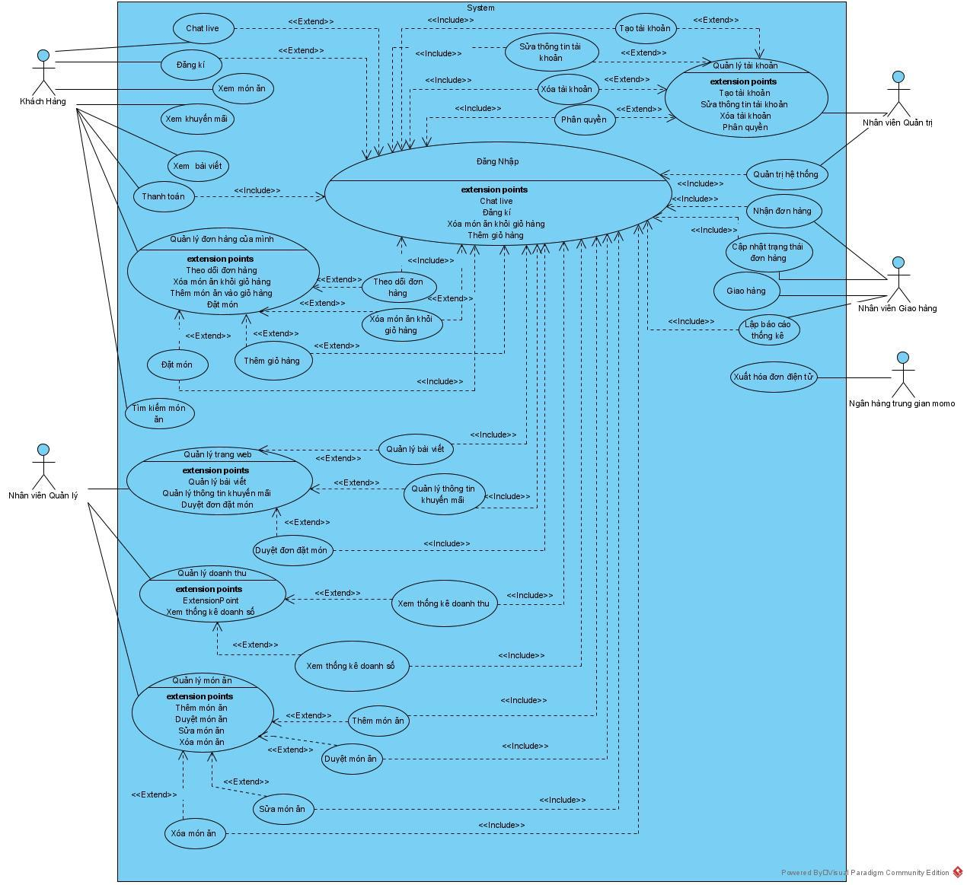
Hình 3.1: Sơ đồ Use Case tổng quát của hệ thống Website bán Laptop
Bảng 3.1: Tổng hợp danh sách Tác nhân và các Ca sử dụng tương ứng
Tác nhân (Actor) | Phạm vi các Ca sử dụng (Use Cases)
Khách hàng vãng lai (Guest) | Xem trang chủ, tìm kiếm sản phẩm, duyệt sản phẩm theo hãng, xem chi tiết laptop, xem tin tức, gửi liên hệ, đăng ký, đăng nhập.
Khách hàng thành viên (Customer) | Các quyền của Guest và: Quản lý giỏ hàng, đặt hàng (Checkout), chọn phương thức thanh toán (COD/PayPal), theo dõi đơn hàng, đổi mật khẩu.
Quản trị viên (Admin) | Đăng nhập trang quản trị, quản lý thương hiệu, quản lý sản phẩm (thêm/sửa/xóa), duyệt và xử lý đơn hàng, in hóa đơn PDF, quản lý bài viết tin tức, quản lý banner slider, xem thống kê doanh thu.
3.3.1. Đặc tả các ca sử dụng trọng tâm
Bảng 3.2: Đặc tả Ca sử dụng “Đặt mua sản phẩm Laptop (Checkout)”
Tên Ca sử dụng | Đặt mua sản phẩm Laptop (Checkout)
Tác nhân (Actor) | Khách hàng (Customer / Guest)
Mục đích | Xác nhận các laptop trong giỏ hàng và hoàn tất thông tin nhận hàng.
Điều kiện tiên quyết | Giỏ hàng có ít nhất 01 sản phẩm laptop.
Luồng sự kiện chính | 1. Khách hàng bấm 'Thanh toán' từ Giỏ hàng.  2. Khách hàng nhập thông tin nhận hàng (Họ tên, SĐT, Địa chỉ).  3. Khách hàng chọn phương thức thanh toán: COD hoặc PayPal.  4. Khách hàng bấm 'Xác nhận đặt hàng'.  5. Hệ thống lưu hóa đơn vào Invoince và chi tiết vào InvoinceDetail.  6. Hệ thống trừ số lượng tồn kho tương ứng trong bảng Product và làm trống giỏ hàng.
Luồng ngoại lệ | 3a. Chọn PayPal: Hệ thống chuyển hướng sang cổng PayPal để khách hàng phê duyệt thanh toán.
Điều kiện kết thúc | Đơn hàng mới được tạo trong CSDL với trạng thái 'Chờ xử lý'.
Bảng 3.3: Đặc tả Ca sử dụng “Duyệt đơn đặt hàng và In hóa đơn”
Tên Ca sử dụng | Duyệt đơn đặt hàng và In hóa đơn
Tác nhân (Actor) | Quản trị viên (Admin)
Mục đích | Kiểm tra chi tiết đơn hàng, chuyển trạng thái xử lý và xuất hóa đơn PDF.
Điều kiện tiên quyết | Quản trị viên đã đăng nhập thành công vào phân hệ Admin.
Luồng sự kiện chính | 1. Quản trị viên truy cập mục 'Quản lý đơn hàng'.  2. Hệ thống hiển thị danh sách đơn hàng có phân trang.  3. Quản trị viên chọn đơn hàng cần duyệt và xem chi tiết sản phẩm đặt mua.  4. Quản trị viên bấm 'Duyệt đơn hàng' và cập nhật trạng thái 'Đang giao hàng'.  5. Quản trị viên nhấn nút 'In hóa đơn' để tạo tệp PDF giao hàng qua Rotativa.
Luồng ngoại lệ | 4a. Khách hàng báo hủy: Quản trị viên chọn 'Hủy đơn', hệ thống tự động hoàn lại tồn kho.
Điều kiện kết thúc | Trạng thái đơn hàng được lưu vào CSDL và tệp PDF hóa đơn được tạo.

3.4. Sơ đồ hoạt động (Activity Diagrams) cho các quy trình nghiệp vụ
Sơ đồ hoạt động (Activity Diagram) thể hiện luồng tuần tự và các nhánh rẽ điều kiện trong quá trình xử lý từng ca sử dụng cụ thể:
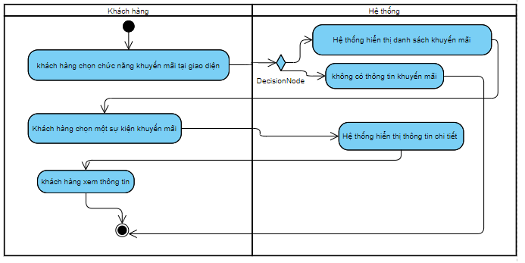
Hình 3.2: Sơ đồ Activity - Quy trình xem tin tức khuyến mãi
Khách hàng nhấn chọn vào chuyên mục 'Khuyến mãi'. Hệ thống tiếp nhận yêu cầu, truy vấn CSDL lọc bài viết hoặc laptop đang có ưu đãi và hiển thị nội dung chi tiết.
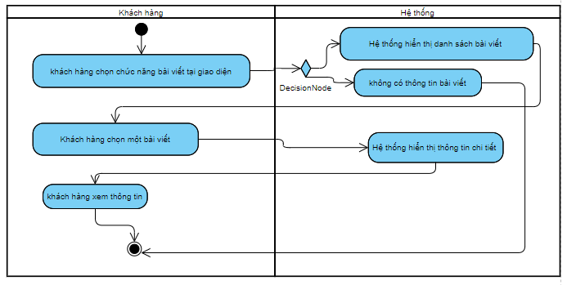
Hình 3.3: Sơ đồ Activity - Quy trình xem bài viết tin tức công nghệ
Người dùng duyệt danh sách bài viết. Khi chọn một bài cụ thể, hệ thống lấy ArticleID, kiểm tra kích hoạt trong bảng Article và kết xuất giao diện chi tiết kèm ngày đăng.
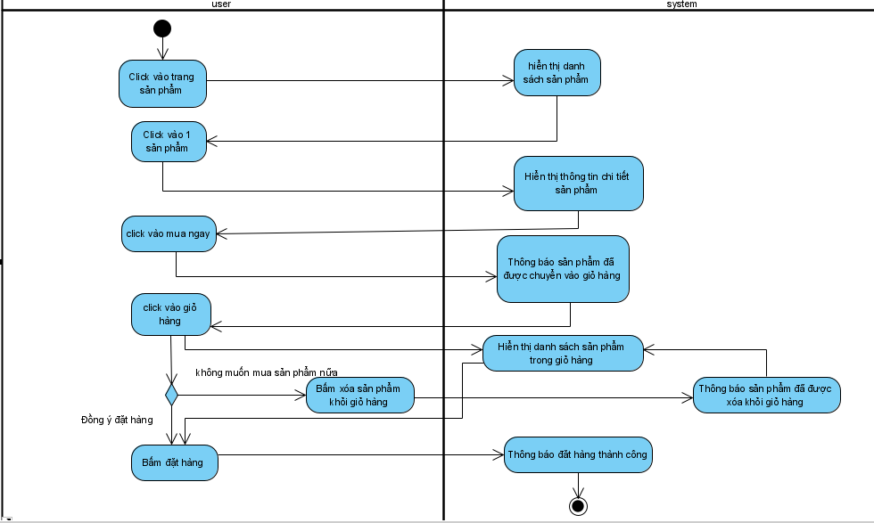
Hình 3.4: Sơ đồ Activity - Quy trình đặt mua sản phẩm Laptop
Khách hàng duyệt laptop, chọn 'Thêm vào giỏ', chuyển sang giỏ hàng kiểm tra đơn giá, cập nhật số lượng và điền thông tin người nhận trước khi xác nhận đặt hàng.
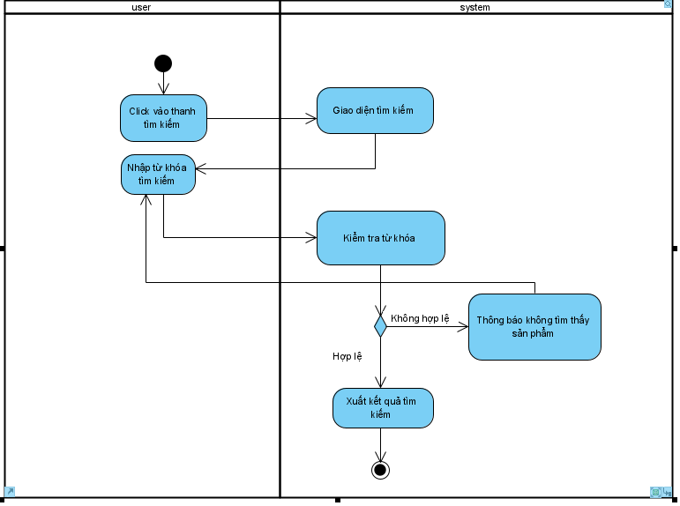
Hình 3.5: Sơ đồ Activity - Quy trình tìm kiếm sản phẩm
Người dùng nhập từ khóa. Hệ thống thực hiện so khớp gần đúng (toán tử Contains LINQ) trên trường tên sản phẩm và tên danh mục, trả về kết quả có phân trang.
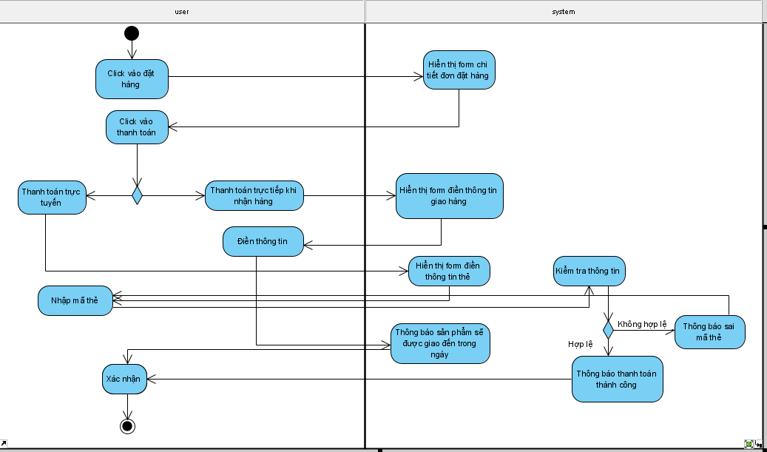
Hình 3.6: Sơ đồ Activity - Quy trình thanh toán đơn hàng
Tại bước thanh toán, khách hàng chọn COD hoặc PayPal. Chọn PayPal: chuyển hướng sang cổng PayPal quốc tế xác thực; chọn COD: lưu hóa đơn vào CSDL và gửi thông báo.
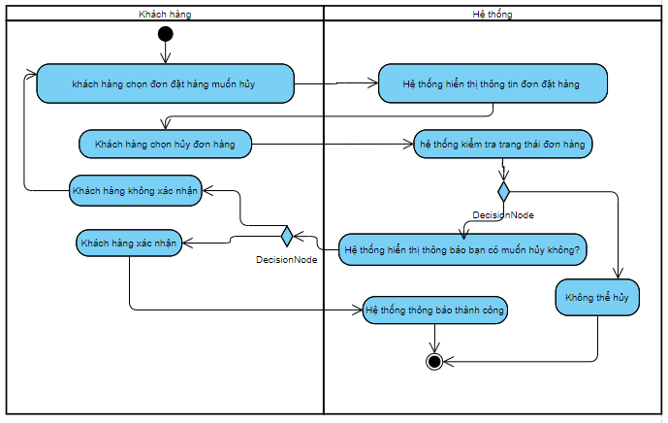
Hình 3.7: Sơ đồ Activity - Quy trình hủy đơn đặt hàng
Với đơn hàng 'Chờ xử lý', khách hàng hoặc quản trị viên có thể hủy đơn. Hệ thống kiểm tra điều kiện, đổi trạng thái sang 'Đã hủy' và hoàn trả tồn kho sản phẩm.
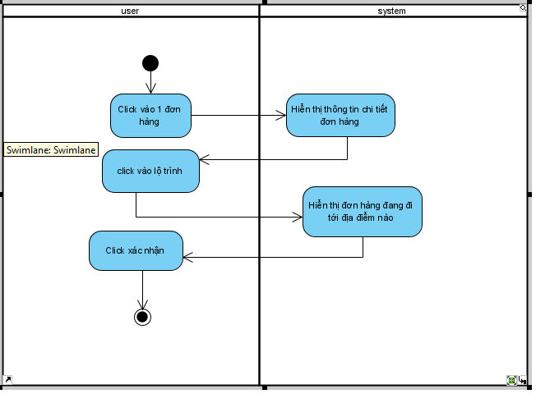
Hình 3.8: Sơ đồ Activity - Quy trình giao nhận hàng
Sau khi duyệt đơn, nhân viên chuyển sang 'Đang giao hàng'. Khi người mua nhận máy và thanh toán tiền mặt thành công, trạng thái được cập nhật sang 'Đã giao hàng'.
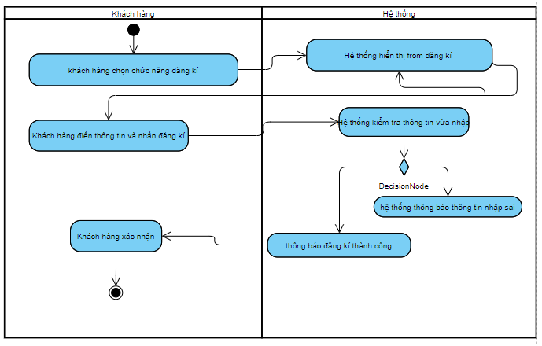
Hình 3.9: Sơ đồ Activity - Quy trình đăng ký tài khoản thành viên
Người dùng nhập form đăng ký. Hệ thống kiểm tra tính duy nhất của Username và email. Nếu hợp lệ, mật khẩu được băm MD5 và lưu vào bảng Customer.
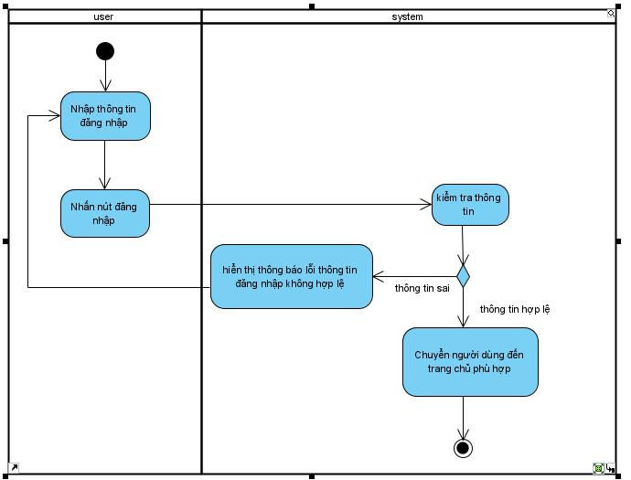
Hình 3.10: Sơ đồ Activity - Quy trình đăng nhập hệ thống
Người dùng nhập Username và Mật khẩu. Hệ thống băm MD5 so khớp với CSDL. Nếu đúng, khởi tạo Session và điều hướng tới trang chủ hoặc Admin.
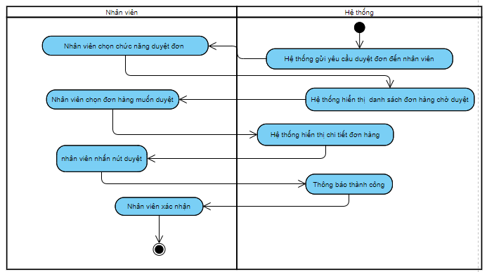
Hình 3.11: Sơ đồ Activity - Quy trình duyệt đơn hàng tại phân hệ Quản trị
Quản trị viên mở danh sách đơn hàng mới, kiểm tra tính hợp lệ của thông tin khách hàng và số lượng thiết bị đặt mua, sau đó nhấn xác nhận duyệt đơn.
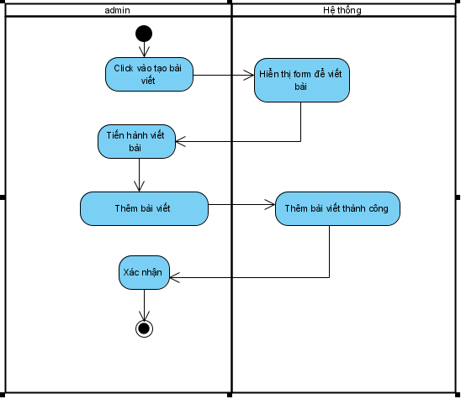
Hình 3.12: Sơ đồ Activity - Quy trình tạo bài viết tin tức mới
Quản trị viên nhập tiêu đề bài viết, tóm tắt, soạn thảo chi tiết bằng công cụ TinyMCE và tải ảnh minh họa. Hệ thống lưu bài viết vào bảng Article.
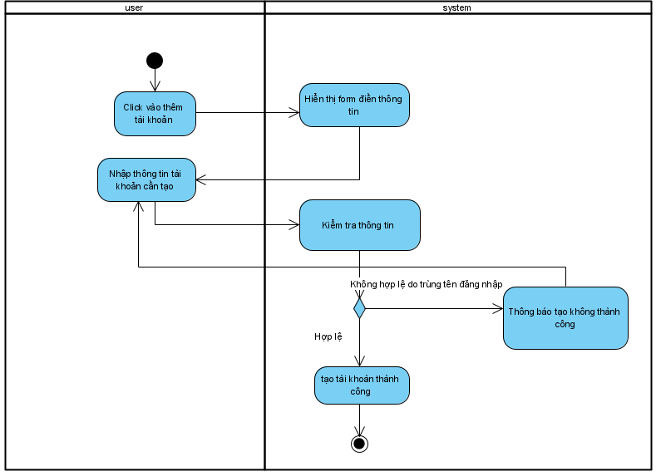
Hình 3.13: Sơ đồ Activity - Quy trình tạo tài khoản nhân viên
Quản trị viên cấp cao (Admin) tạo thêm tài khoản cho nhân viên mới, gán vai trò quyền hạn thích hợp trong bảng Role để phân quyền truy cập chức năng.
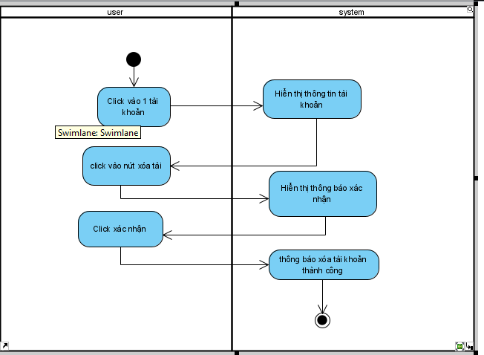
Hình 3.14: Sơ đồ Activity - Quy trình xóa / phân quyền tài khoản nhân viên
Quản trị viên thực hiện khóa hoặc xóa tài khoản nhân viên không còn làm việc, hệ thống cập nhật trạng thái trong bảng Member nhằm bảo đảm an toàn dữ liệu.
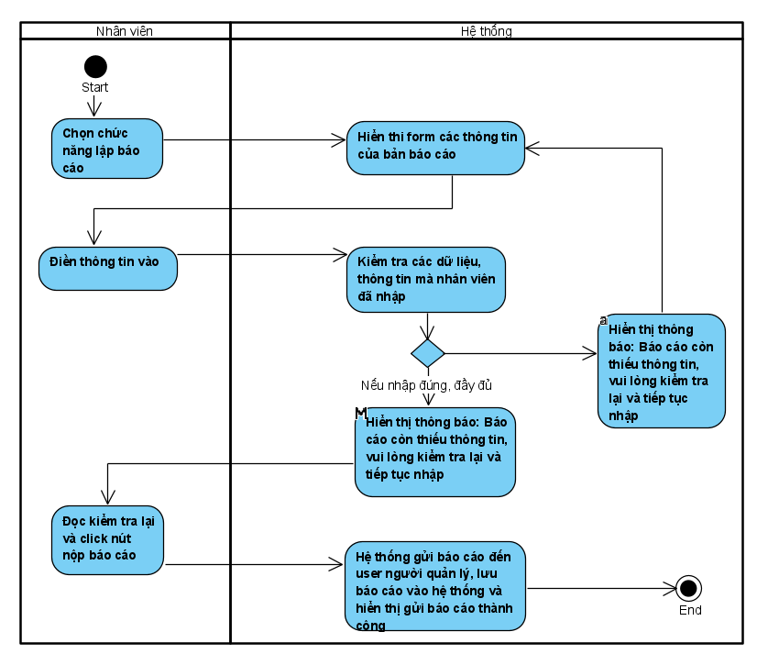
Hình 3.15: Sơ đồ Activity - Quy trình lập báo cáo thống kê doanh thu
Quản trị viên truy cập mục Thống kê. Hệ thống gọi View `vDoanhThuTheoNgay` và `vHoaDonTrongNgay` để tổng hợp số tiền bán được và số đơn hàng theo ngày/tháng.

3.5. Thiết kế cơ sở dữ liệu quan hệ (Relational Database Design)
Cơ sở dữ liệu của hệ thống được chuẩn hóa trên Microsoft SQL Server, bao gồm 10 bảng dữ liệu chính có quan hệ khóa ngoại chặt chẽ:
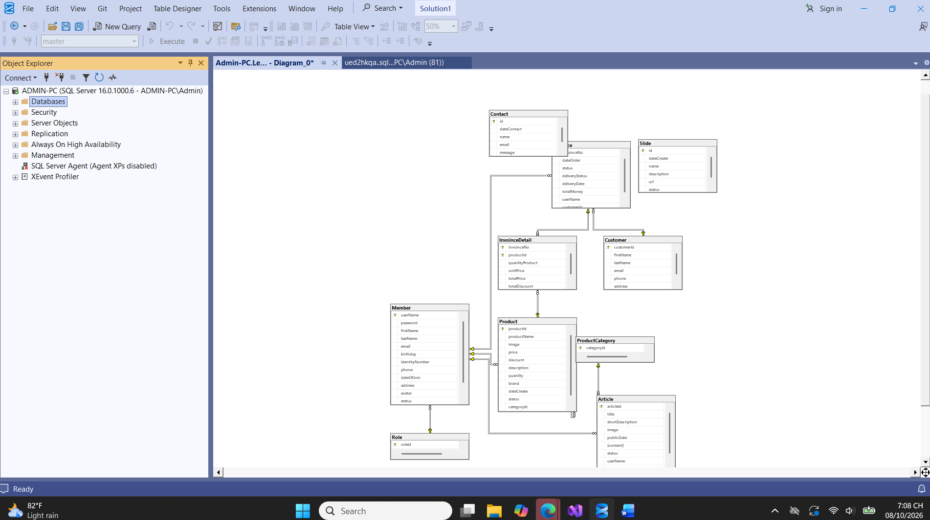
Hình 3.16: Sơ đồ quan hệ thực thể (ERD) cơ sở dữ liệu trong SQL Server
Bảng 3.4: Cấu trúc Bảng `ProductCategory` (Danh mục thương hiệu laptop)
Tên trường | Kiểu dữ liệu | Ràng buộc | Null? | Diễn giải ý nghĩa
CategoryID | int | PK, Identity | Không | Mã định danh danh mục/thương hiệu
CategoryName | nvarchar(150) |  | Không | Tên thương hiệu (Dell, Asus, HP, Lenovo...)
MetaTitle | varchar(150) |  | Có | Chuỗi SEO thân thiện không dấu
DisplayOrder | int |  | Có | Thứ tự sắp xếp hiển thị
Status | bit | Default 1 | Không | Trạng thái hiển thị (1: Hiện, 0: Ẩn)
Bảng 3.5: Cấu trúc Bảng `Product` (Thông tin sản phẩm laptop)
Tên trường | Kiểu dữ liệu | Ràng buộc | Null? | Diễn giải ý nghĩa
ProductID | int | PK, Identity | Không | Mã định danh sản phẩm laptop
ProductName | nvarchar(250) |  | Không | Tên gọi đầy đủ của model laptop
ProductCode | varchar(50) |  | Có | Mã sản phẩm / SKU hoặc Barcode
CategoryID | int | FK -> ProductCategory | Không | Mã danh mục thương hiệu máy tính
Price | decimal(18,2) |  | Không | Giá niêm yết bán lẻ (VNĐ)
PromotionPrice | decimal(18,2) |  | Có | Giá khuyến mãi ưu đãi
Quantity | int | Default 0 | Không | Số lượng laptop còn trong kho
Image | nvarchar(250) |  | Có | Đường dẫn tệp hình ảnh sản phẩm
Description | ntext |  | Có | Mô tả tóm tắt điểm nổi bật của máy
Detail | ntext |  | Có | Thông số kỹ thuật chi tiết (CPU, RAM, SSD...)
Status | bit | Default 1 | Không | Trạng thái kinh doanh (1: Bán, 0: Ngừng)
Bảng 3.6: Cấu trúc Bảng `Customer` (Thông tin khách hàng)
Tên trường | Kiểu dữ liệu | Ràng buộc | Null? | Diễn giải ý nghĩa
CustomerID | int | PK, Identity | Không | Mã định danh khách hàng
Username | varchar(50) | Unique | Không | Tên tài khoản đăng nhập
Password | varchar(100) |  | Không | Chuỗi mật khẩu băm mã hóa MD5
FullName | nvarchar(150) |  | Không | Họ và tên đầy đủ khách hàng
Email | varchar(100) |  | Có | Email nhận thông báo đơn hàng
Phone | varchar(20) |  | Không | Số điện thoại giao hàng
Address | nvarchar(250) |  | Có | Địa chỉ nhận hàng mặc định
CreatedDate | datetime | Default getdate() | Có | Ngày đăng ký tài khoản
Status | bit | Default 1 | Không | Trạng thái hoạt động tài khoản
Bảng 3.7: Cấu trúc Bảng `Invoince` (Hóa đơn đặt hàng)
Tên trường | Kiểu dữ liệu | Ràng buộc | Null? | Diễn giải ý nghĩa
InvoinceID | int | PK, Identity | Không | Mã định danh hóa đơn
CustomerID | int | FK -> Customer | Có | Mã khách hàng (Null nếu mua vãng lai)
CustomerName | nvarchar(150) |  | Không | Tên người nhận hàng
CustomerPhone | varchar(20) |  | Không | Số điện thoại nhận hàng
CustomerAddress | nvarchar(250) |  | Không | Địa chỉ giao hàng tận nơi
OrderDate | datetime | Default getdate() | Không | Thời điểm đặt hàng
TotalAmount | decimal(18,2) |  | Không | Tổng giá trị thanh toán (VNĐ)
PaymentMethod | nvarchar(50) |  | Không | Phương thức (COD / PayPal)
PaymentStatus | nvarchar(50) |  | Có | Trạng thái thanh toán
DeliveryStatus | nvarchar(50) |  | Không | Trạng thái giao hàng
Bảng 3.8: Cấu trúc Bảng `InvoinceDetail` (Chi tiết các laptop trong hóa đơn)
Tên trường | Kiểu dữ liệu | Ràng buộc | Null? | Diễn giải ý nghĩa
DetailID | int | PK, Identity | Không | Mã định danh dòng chi tiết hóa đơn
InvoinceID | int | FK -> Invoince | Không | Mã đơn hàng liên quan
ProductID | int | FK -> Product | Không | Mã laptop được mua
Quantity | int |  | Không | Số lượng laptop đặt mua
UnitPrice | decimal(18,2) |  | Không | Đơn giá tại thời điểm mua
Bảng 3.9: Cấu trúc Bảng `Member` (Tài khoản nhân viên, quản trị viên)
Tên trường | Kiểu dữ liệu | Ràng buộc | Null? | Diễn giải ý nghĩa
MemberID | int | PK, Identity | Không | Mã tài khoản nhân viên
Username | varchar(50) | Unique | Không | Tên đăng nhập hệ thống
Password | varchar(100) |  | Không | Mật khẩu mã hóa MD5
FullName | nvarchar(150) |  | Không | Họ và tên nhân viên
Email | varchar(100) |  | Có | Email liên hệ công việc
RoleID | int | FK -> Role | Không | Mã vai trò quyền hạn
Status | bit | Default 1 | Không | Trạng thái kích hoạt
Bảng 3.10: Cấu trúc Bảng `Role` (Vai trò và phân quyền)
Tên trường | Kiểu dữ liệu | Ràng buộc | Null? | Diễn giải ý nghĩa
RoleID | int | PK, Identity | Không | Mã định danh vai trò
RoleName | nvarchar(100) |  | Không | Tên vai trò (Admin, Staff)
Description | nvarchar(250) |  | Có | Mô tả phạm vi quyền hạn
Bảng 3.11: Cấu trúc Bảng `Article` (Bài viết tin tức công nghệ)
Tên trường | Kiểu dữ liệu | Ràng buộc | Null? | Diễn giải ý nghĩa
ArticleID | int | PK, Identity | Không | Mã định danh bài viết
Title | nvarchar(250) |  | Không | Tiêu đề bài viết công nghệ
MetaTitle | varchar(250) |  | Có | Chuỗi SEO URL thân thiện
Image | nvarchar(250) |  | Có | Ảnh đại diện bài viết
Summary | nvarchar(500) |  | Có | Tóm tắt ngắn nội dung bài
Detail | ntext |  | Có | Nội dung bài viết (HTML)
CreatedDate | datetime | Default getdate() | Có | Ngày xuất bản
Status | bit | Default 1 | Không | Trạng thái công khai
Bảng 3.12: Cấu trúc Bảng `Contact` (Liên hệ và ý kiến đóng góp)
Tên trường | Kiểu dữ liệu | Ràng buộc | Null? | Diễn giải ý nghĩa
ContactID | int | PK, Identity | Không | Mã phản hồi liên hệ
FullName | nvarchar(150) |  | Không | Họ tên người gửi
Email | varchar(100) |  | Có | Email người gửi
Phone | varchar(20) |  | Có | Số điện thoại
Content | ntext |  | Không | Nội dung phản hồi cần tư vấn
CreatedDate | datetime | Default getdate() | Có | Thời điểm tiếp nhận
Status | bit | Default 0 | Không | Tình trạng xử lý (0: Chưa, 1: Đã xong)
Bảng 3.13: Cấu trúc Bảng `Slide` (Banner quảng cáo trang chủ)
Tên trường | Kiểu dữ liệu | Ràng buộc | Null? | Diễn giải ý nghĩa
SlideID | int | PK, Identity | Không | Mã định danh slide banner
Image | nvarchar(250) |  | Không | Đường dẫn tệp ảnh banner
DisplayOrder | int |  | Có | Thứ tự xuất hiện trong slide
Link | nvarchar(250) |  | Có | Liên kết khi click vào ảnh
Description | nvarchar(250) |  | Có | Thông điệp quảng cáo ngắn
Status | bit | Default 1 | Không | Trạng thái hiển thị (1: Bật, 0: Tắt)

3.6. Kiến trúc hệ thống và môi trường triển khai
Hệ thống Website bán sản phẩm Laptop trực tuyến được tổ chức theo mô hình kiến trúc phân tầng 3 lớp (3-Tier Architecture) kết hợp mô hình MVC:
- Tầng trình bày (Presentation Layer): Bao gồm các View Razor (`.cshtml`), kết hợp CSS, JavaScript, jQuery và Bootstrap Framework để kết xuất giao diện phản hồi người dùng trên các trình duyệt Web.
- Tầng nghiệp vụ và điều khiển (Business Logic & Controller Layer): Bao gồm các Controller (`HomeController`, `ShopController`, `CartController`, `UserController` và các `CRUD Controller` phân vùng Admin). Tầng này kiểm tra tính hợp lệ dữ liệu, thực hiện tính toán đơn hàng, điều hướng thanh toán PayPal, mã hóa MD5 và tạo hóa đơn PDF qua Rotativa.
- Tầng truy xuất dữ liệu (Data Access Layer - DAL): Ứng dụng Entity Framework 6 với lớp ngữ cảnh `LeNgocThanhEntities` để giao tiếp với Microsoft SQL Server qua LINQ to Entities.
- Môi trường phần mềm triển khai: Visual Studio 2019/2022, Microsoft SQL Server 2019/2022, .NET Framework 4.7.2, máy chủ Web IIS Express cổng `localhost:44300`.

CHƯƠNG 4: KẾT QUẢ NGHIÊN CỨU VÀ CÀI ĐẶT THỬ NGHIỆM

4.1. Môi trường cài đặt và cấu hình hệ thống
Hệ thống Website bán sản phẩm Laptop trực tuyến được cài đặt, biên dịch và chạy thử nghiệm thành công với cấu hình cụ thể:
- Môi trường phần cứng: Vi xử lý Intel Core i5 thế hệ 10 trở lên hoặc AMD Ryzen; RAM tối thiểu 8 GB; Ổ cứng SSD còn trống tối thiểu 10 GB.
- Môi trường phần mềm: Hệ điều hành Windows 10/11 64-bit; .NET Framework 4.7.2; Microsoft Visual Studio 2019/2022; Microsoft SQL Server 2019/2022; Máy chủ Web IIS Express cổng `localhost:44300`.
- Thư viện NuGet: EntityFramework 6.1.3, Rotativa 1.7.3, PayPal 1.9.1, PagedList.Mvc 4.5.0, Newtonsoft.Json 7.0.1, CaptchaMvc.Mvc5.

4.2. Giao diện chức năng phân hệ người dùng (Khách hàng)
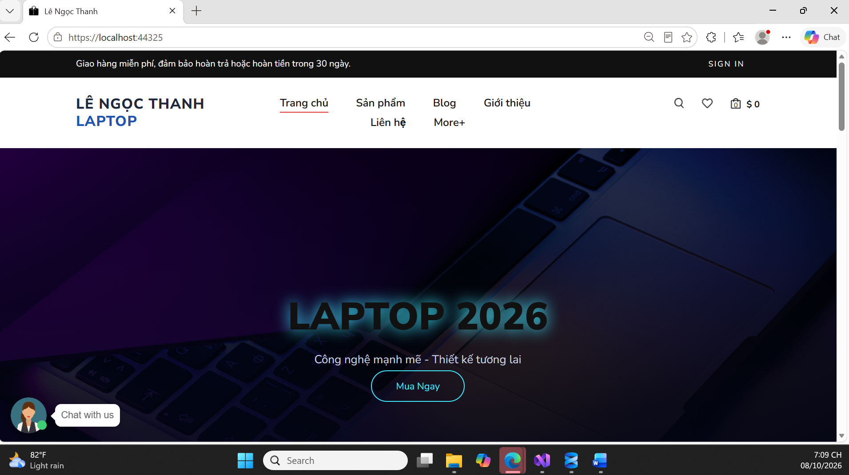
Hình 4.1: Giao diện Trang chủ Website bán Laptop trực tuyến
Phân tích giao diện Trang chủ: Navbar trên cùng gồm logo thương hiệu, ô tìm kiếm nhanh, giỏ hàng và đăng nhập/đăng ký. Phía dưới là banner slider quảng cáo laptop khuyến mãi. Thân trang hiển thị danh sách model laptop mới nhất, giá niêm yết kèm giá khuyến mãi nổi bật, nút 'Thêm vào giỏ' và 'Xem chi tiết'. Footer cung cấp địa chỉ showroom, hotline và chính sách bảo hành.
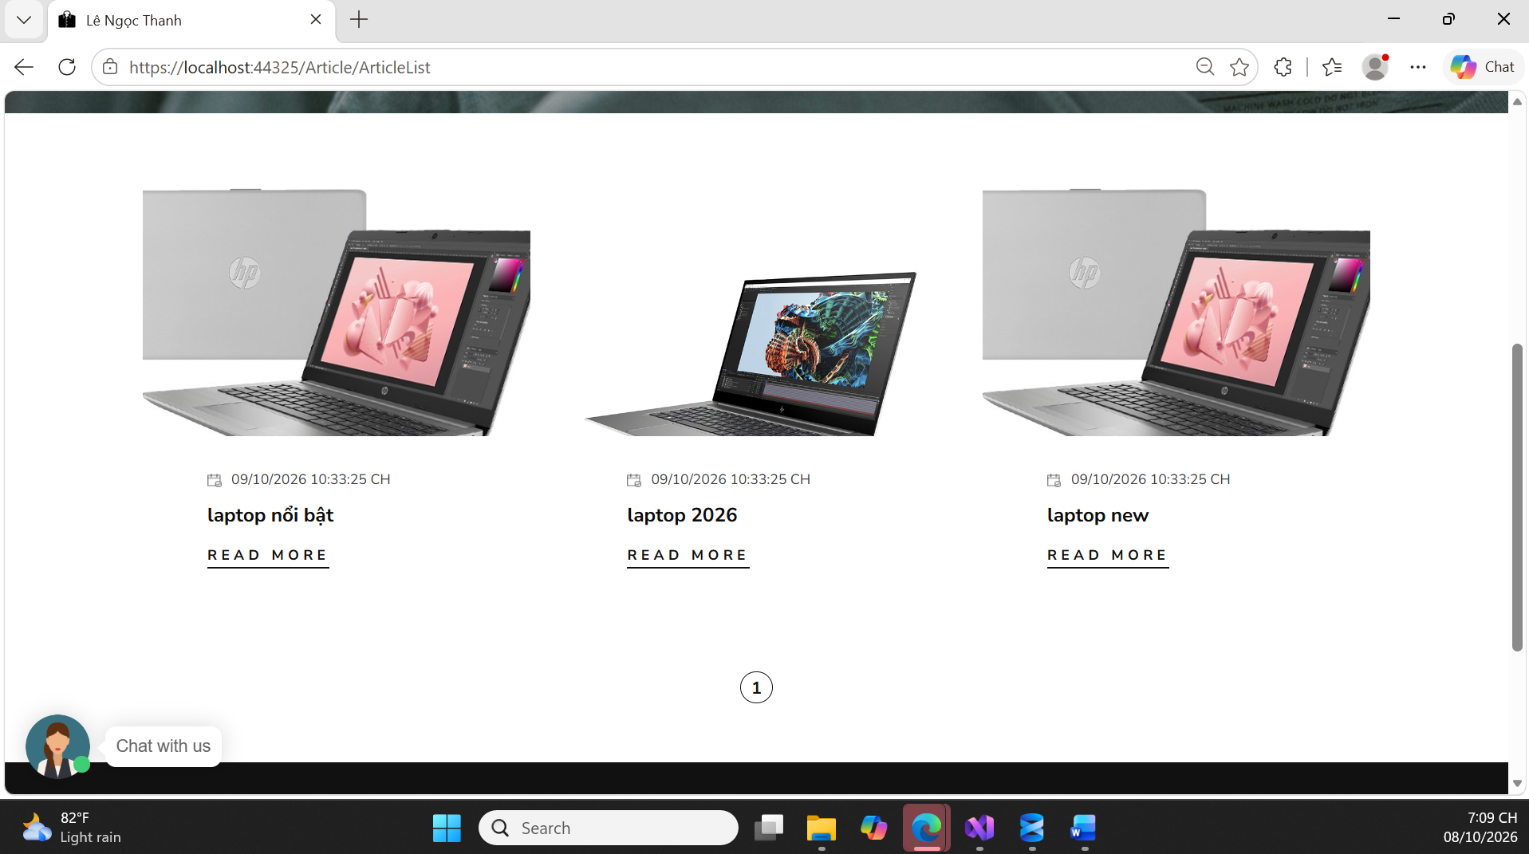
Hình 4.2: Giao diện Trang Tin tức công nghệ và cẩm nang máy tính
Phân tích giao diện Tin tức: Tổng hợp các bài viết chia sẻ kinh nghiệm chọn mua laptop, đánh giá hiệu năng chip vi xử lý mới và thông báo sự kiện khuyến mãi. Bố cục trực quan gồm hình ảnh đại diện, tiêu đề, ngày xuất bản và tóm tắt ngắn.
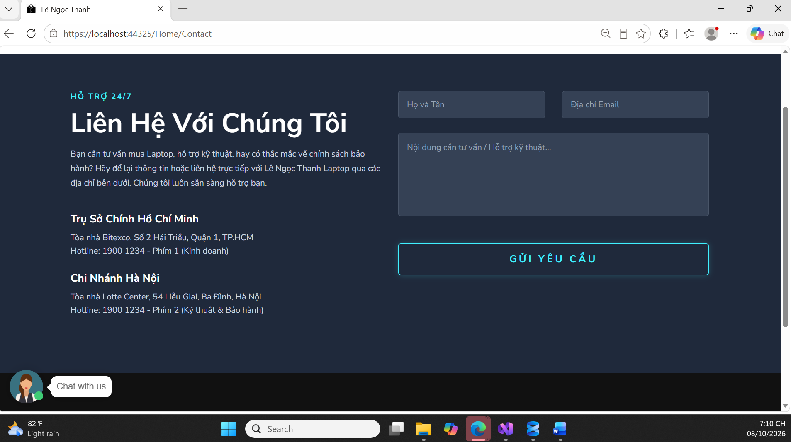
Hình 4.3: Giao diện Trang Liên hệ và phản hồi ý kiến khách hàng
Phân tích giao diện Liên hệ: Cung cấp thông tin địa chỉ cửa hàng tại Trà Vinh, hotline, email và Form gửi ý kiến trực tuyến. Dữ liệu phản hồi được lưu trực tiếp vào bảng Contact trong CSDL để bộ phận chăm sóc khách hàng tiếp nhận xử lý.
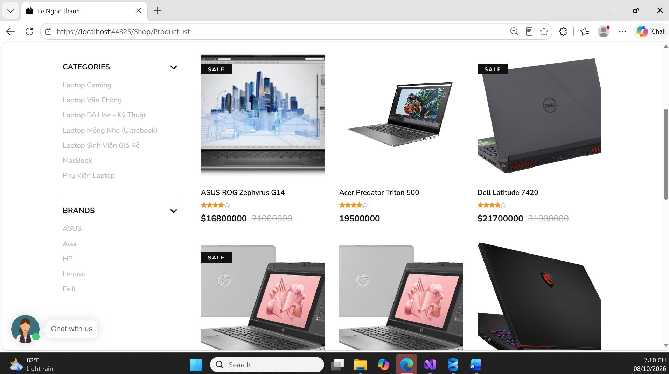
Hình 4.4: Giao diện Trang Danh mục sản phẩm Laptop theo thương hiệu
Phân tích giao diện Danh mục sản phẩm: Khách hàng lọc laptop theo từng thương hiệu (Asus, Dell, HP, Apple MacBook, Lenovo, Acer, MSI...). Hệ thống tự động phân trang (PagedList), hiển thị số lượng máy tìm thấy, hỗ trợ sắp xếp theo giá tăng/giảm.
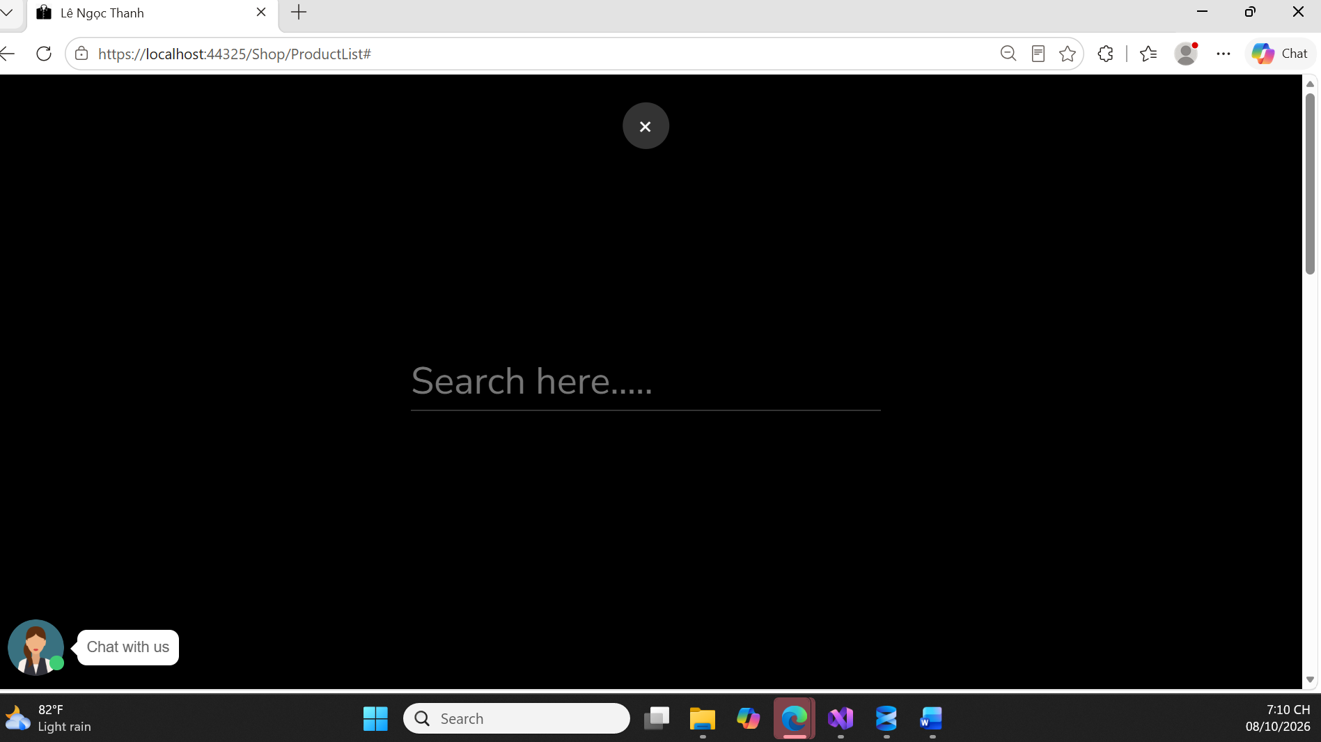
Hình 4.5: Giao diện Tìm kiếm sản phẩm theo từ khóa
Phân tích giao diện Tìm kiếm: Khi khách hàng gõ từ khóa (ví dụ 'Dell', 'Asus TUF', 'Core i7') vào thanh tìm kiếm, hệ thống thực thi truy vấn gần đúng trên CSDL và trả về danh sách model laptop phù hợp kèm thông số cấu hình tóm tắt.
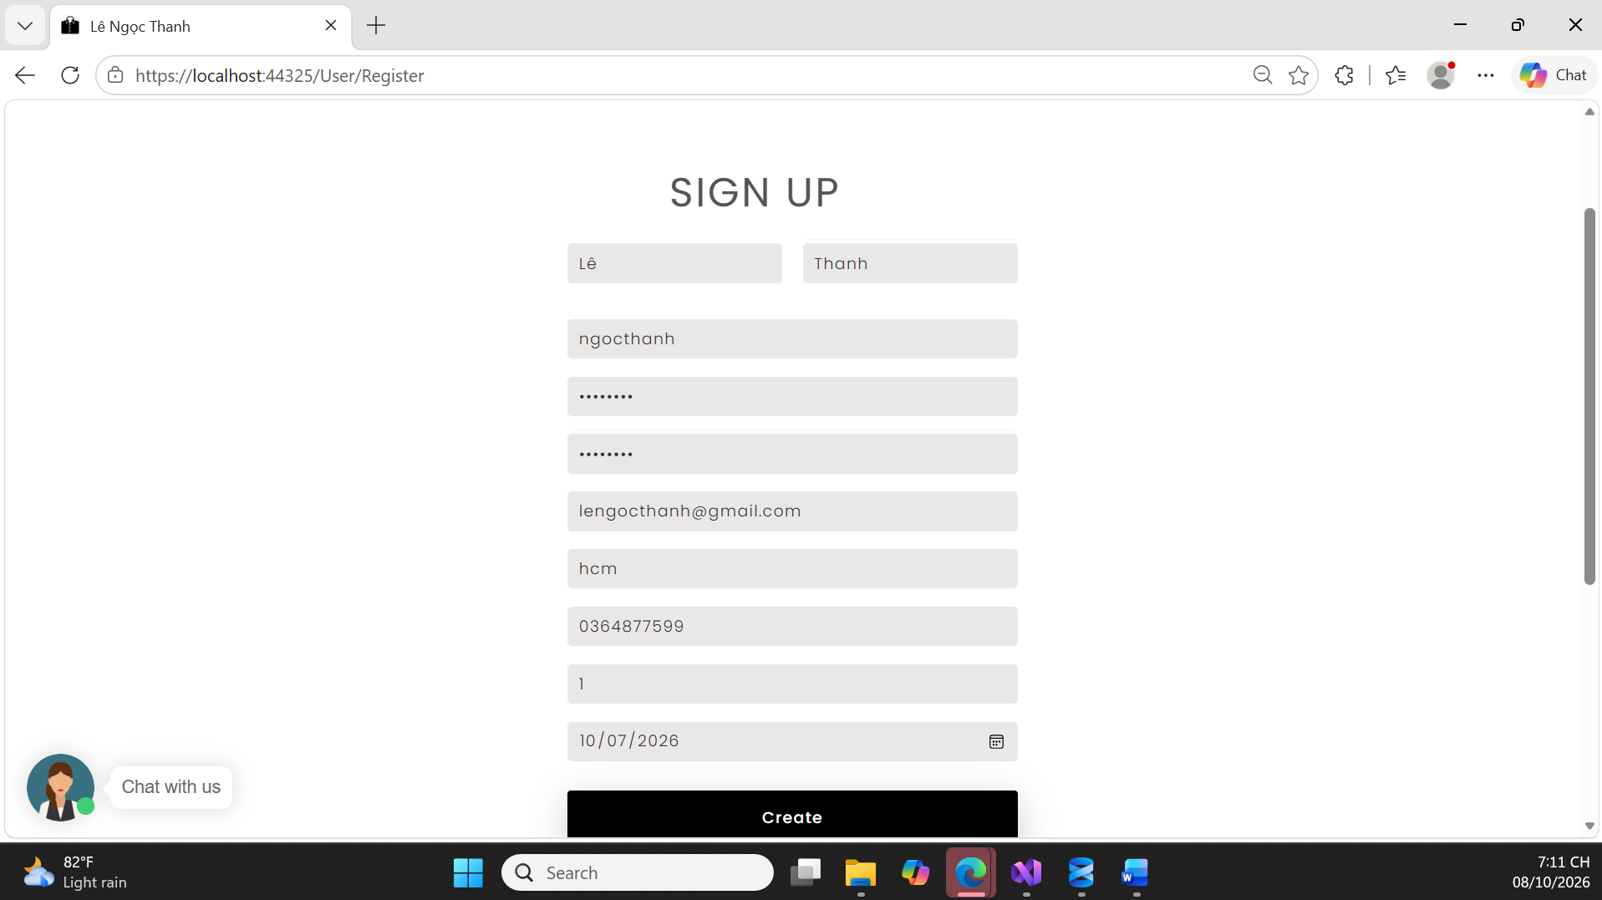
Hình 4.6: Giao diện Đăng ký tài khoản khách hàng mới
Phân tích giao diện Đăng ký: Form đăng ký thành viên yêu cầu nhập Tên tài khoản, Mật khẩu, Họ tên, Email, SĐT và Địa chỉ. Hệ thống kiểm tra hợp lệ dữ liệu tại Client và Server, mã hóa mật khẩu bằng MD5 trước khi lưu vào bảng Customer.
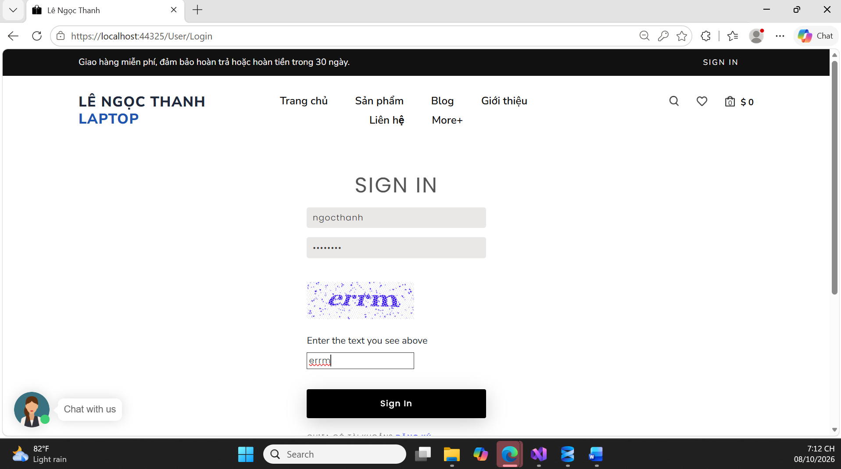
Hình 4.7: Giao diện Đăng nhập hệ thống
Phân tích giao diện Đăng nhập: Cung cấp form xác thực tài khoản. Hệ thống kiểm tra thông tin băm MD5 trong CSDL. Nếu chính xác, khởi tạo Session người dùng và cập nhật trạng thái hiển thị trên Header sang 'Xin chào, [Tên khách hàng]'.
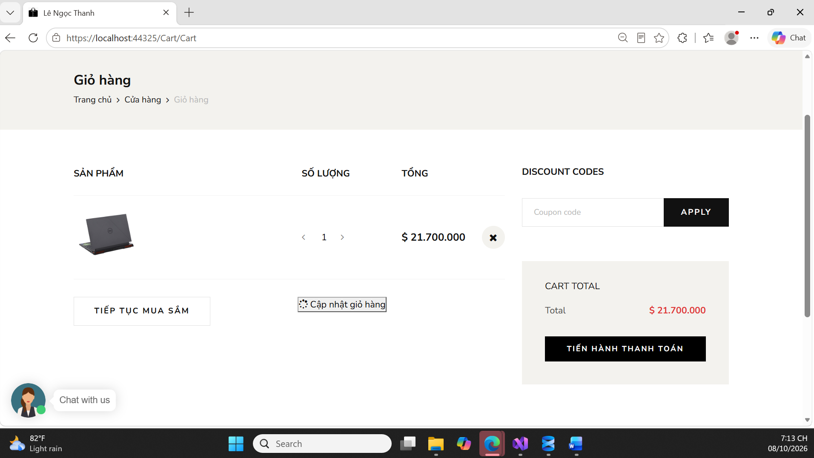
Hình 4.8: Giao diện Giỏ hàng và quản lý sản phẩm đặt mua
Phân tích giao diện Giỏ hàng: Hiển thị bảng danh sách các laptop đã chọn gồm: Hình ảnh, Tên máy, Đơn giá, Ô điều chỉnh số lượng (tính lại thành tiền qua AJAX) và Nút xóa. Phía dưới hiển thị tổng tiền thanh toán và nút 'Tiến hành đặt hàng'.
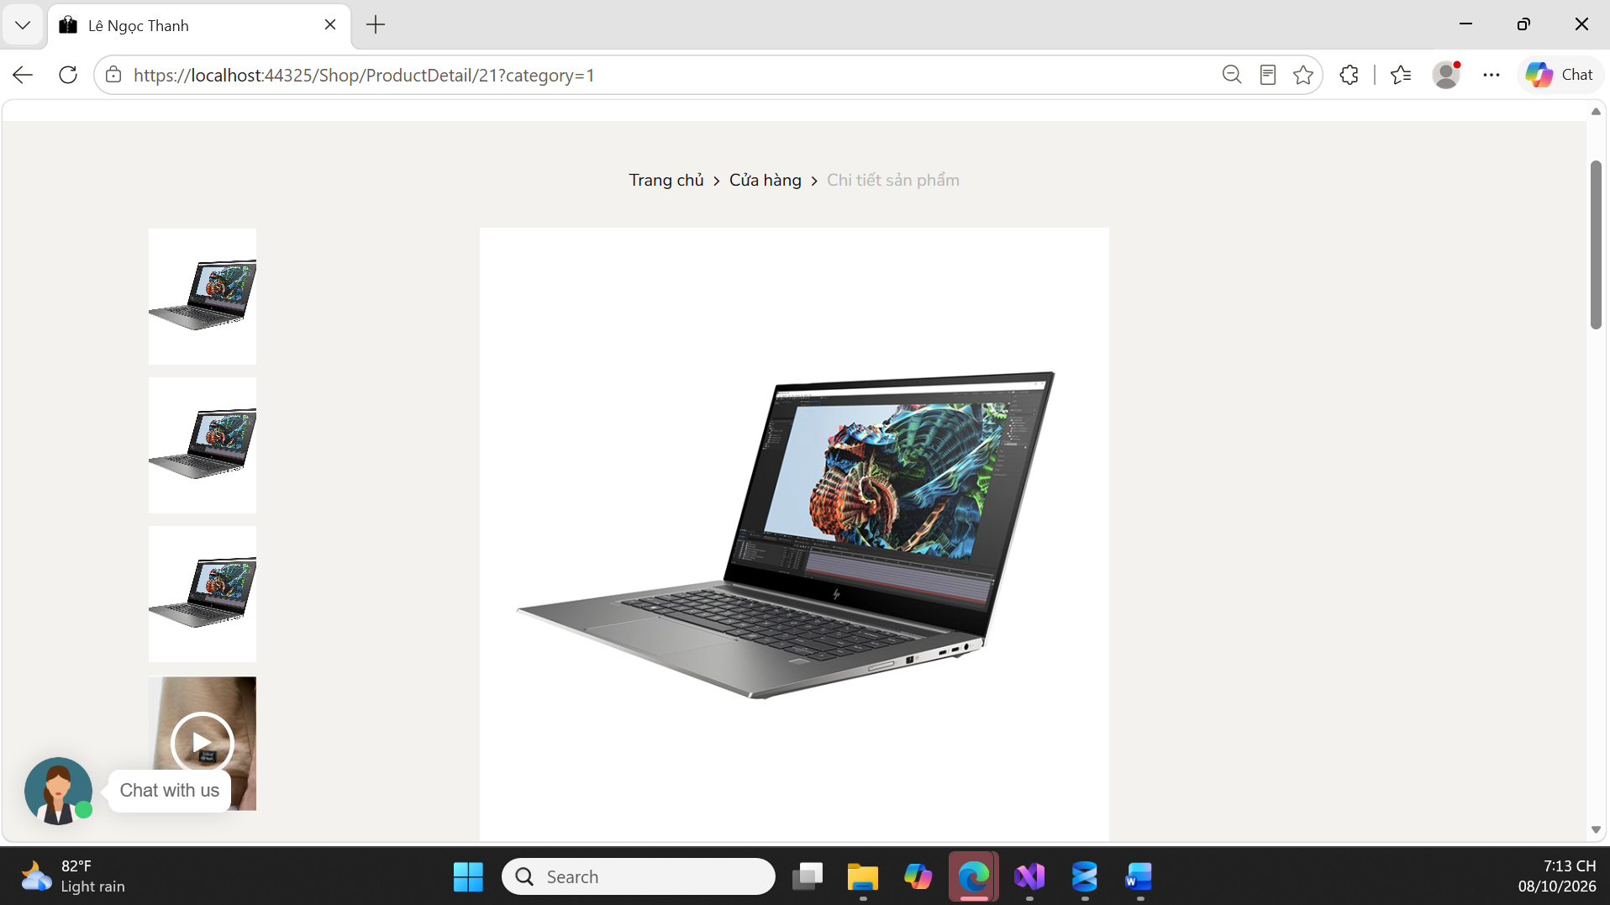
Hình 4.9: Giao diện Chi tiết sản phẩm Laptop và thông số kỹ thuật
Phân tích giao diện Chi tiết sản phẩm: Cung cấp góc nhìn toàn diện với ảnh chụp sắc nét, tên model, tình trạng tồn kho, giá bán và bảng đặc tả cấu hình phần cứng chi tiết: CPU, RAM, SSD, VGA, Màn hình, Trọng lượng và thời hạn bảo hành.

4.3. Giao diện chức năng phân hệ Quản trị (Admin Dashboard)
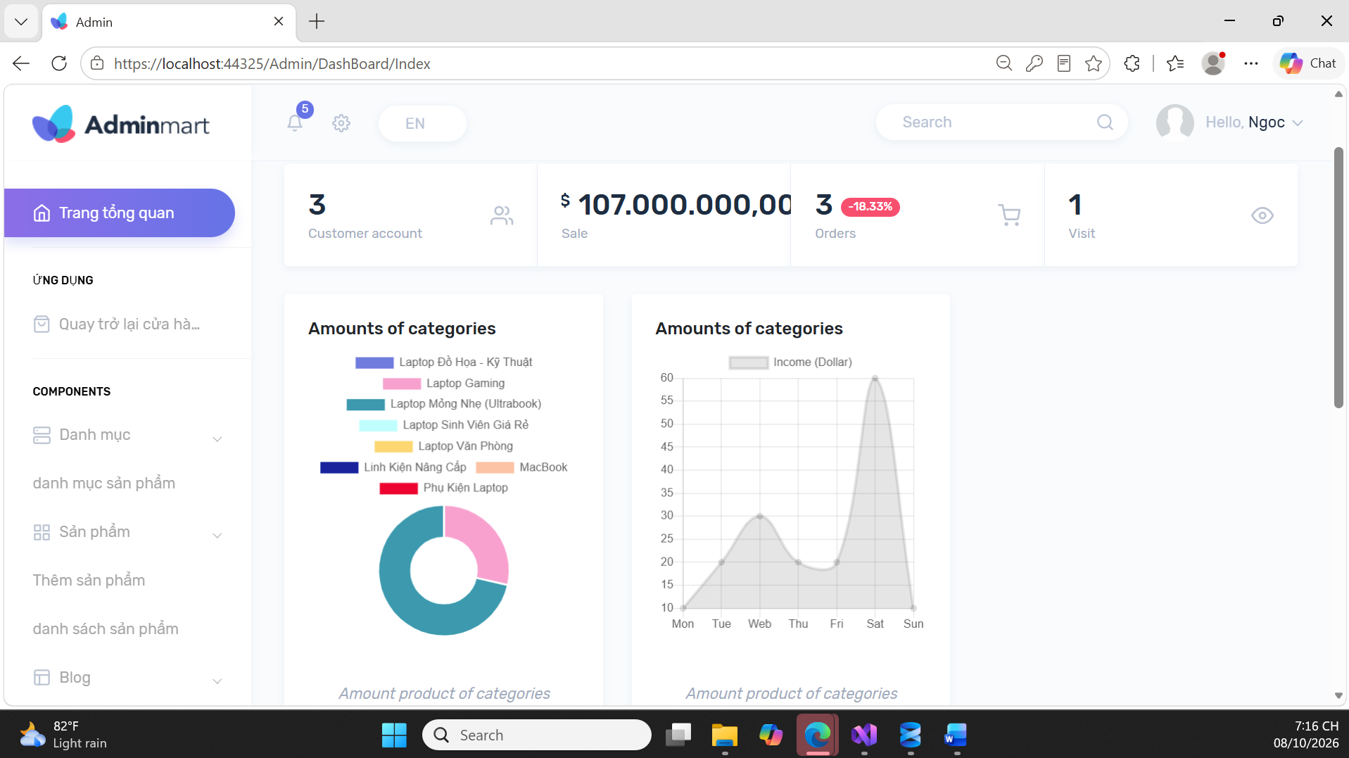
Hình 4.10: Giao diện Bảng điều khiển Quản trị (Admin Dashboard)
Phân tích giao diện Bảng điều khiển Admin: Trang tổng quan cung cấp số liệu tổng thể về hoạt động kinh doanh gồm: Đơn hàng mới trong ngày, tổng số model laptop đang quản lý, số lượng thành viên đã đăng ký và tổng doanh thu bán hàng.
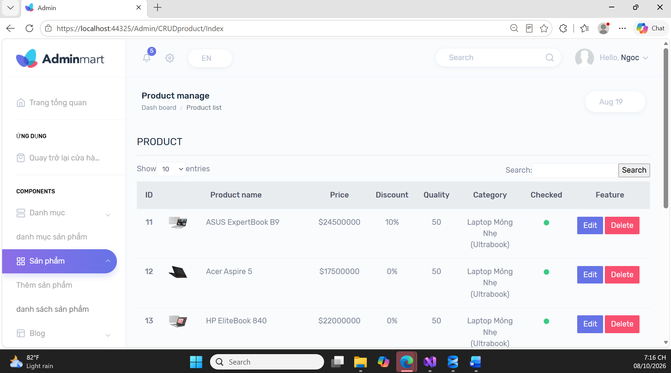
Hình 4.11: Giao diện Quản lý danh mục và sản phẩm Laptop
Phân tích giao diện Quản lý sản phẩm: Danh sách toàn bộ sản phẩm laptop dạng bảng có phân trang. Quản trị viên có thể tìm kiếm, thêm mới model laptop kèm thông số kỹ thuật, tải ảnh lên máy chủ, chỉnh sửa giá và cập nhật tồn kho.
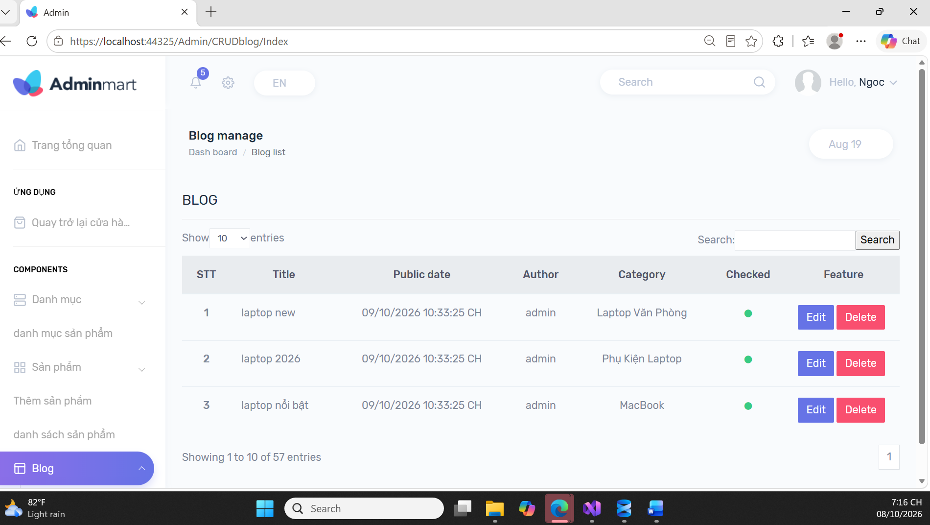
Hình 4.12: Giao diện Quản lý bài viết tin tức công nghệ
Phân tích giao diện Quản lý bài viết: Quản trị viên biên tập các bài viết tin tức và khuyến mãi bằng trình soạn thảo TinyMCE, hỗ trợ định dạng văn bản giàu tính năng, chèn hình ảnh và thiết lập trạng thái xuất bản.
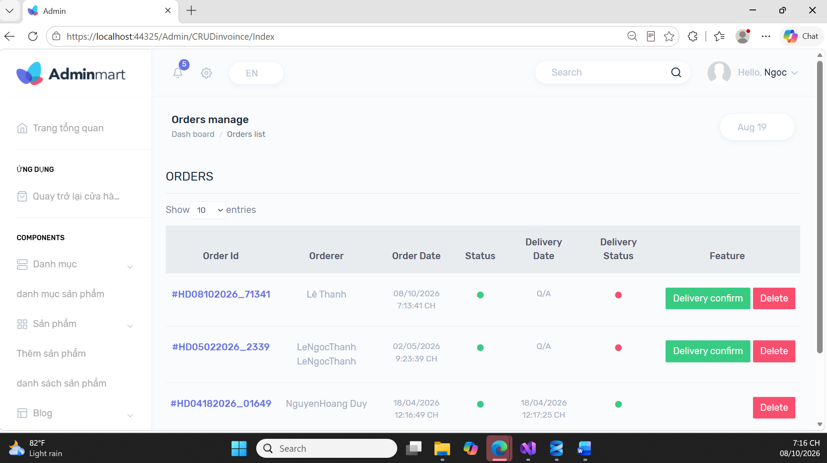
Hình 4.13: Giao diện Quản lý và duyệt đơn đặt hàng
Phân tích giao diện Quản lý đơn hàng: Quản trị viên theo dõi danh sách đơn đặt hàng, xem chi tiết từng laptop khách mua, chuyển đổi trạng thái đơn (Chờ xác nhận, Đang giao, Đã giao, Đã hủy) và xuất hóa đơn PDF qua Rotativa.

4.4. Kiểm thử hệ thống (System Testing) và đánh giá kết quả
Nhằm đảm bảo hệ thống vận hành chính xác và ổn định, đồ án đã tiến hành quy trình kiểm thử hộp đen (Black-box Testing) với 10 kịch bản then chốt:
Bảng 4.1: Ma trận kịch bản kiểm thử chức năng (Test Cases) của hệ thống
Mã TC | Chức năng | Dữ liệu kiểm thử | Kết quả mong đợi | Kết quả
TC01 | Đăng ký thành viên | Nhập thông tin hợp lệ vào form đăng ký. | Tài khoản tạo trong bảng Customer, mật khẩu băm MD5, thông báo thành công. | Đạt
TC02 | Kiểm tra trùng Username | Đăng ký với Username đã tồn tại. | Báo lỗi 'Tên đăng nhập đã tồn tại', không tạo bản ghi mới. | Đạt
TC03 | Đăng nhập hệ thống | Nhập đúng Username và Mật khẩu. | Xác thực thành công, khởi tạo Session, hiển thị thông tin chào mừng. | Đạt
TC04 | Tìm kiếm sản phẩm | Nhập từ khóa 'Dell' vào ô tìm kiếm. | Hiển thị danh sách các laptop thuộc hãng Dell, phân trang chính xác. | Đạt
TC05 | Quản lý giỏ hàng | Bấm 'Thêm vào giỏ' tại 02 laptop, sửa số lượng. | Giỏ hàng cập nhật đúng 02 sản phẩm, tính lại tổng tiền chính xác. | Đạt
TC06 | Đặt hàng phương thức COD | Điền thông tin giao hàng, chọn COD. | Lưu hóa đơn vào Invoince, chi tiết vào InvoinceDetail, trừ tồn kho. | Đạt
TC07 | Thanh toán qua PayPal | Chọn thanh toán PayPal, bấm xác nhận. | Chuyển sang trang PayPal Sandbox, duyệt thanh toán và báo thành công. | Đạt
TC08 | Quản lý sản phẩm (Admin) | Thêm mới model laptop kèm tải ảnh. | Sản phẩm mới lưu vào CSDL và hiển thị ngoài trang chủ. | Đạt
TC09 | Duyệt đơn hàng (Admin) | Duyệt đơn hàng sang 'Đang giao hàng'. | Cập nhật trạng thái đơn hàng trong CSDL thành công. | Đạt
TC10 | Xuất hóa đơn PDF Rotativa | Bấm nút 'In hóa đơn' tại chi tiết đơn. | Tải về tệp PDF hóa đơn đầy đủ thông tin khách và danh sách laptop. | Đạt

CHƯƠNG 5: KẾT LUẬN VÀ HƯỚNG PHÁT TRIỂN

5.1. Kết quả đạt được của đồ án
Sau thời gian nghiêm túc nghiên cứu lý thuyết, phân tích nghiệp vụ và lập trình thực nghiệm, đồ án môn học Chuyên đề ASP.NET với đề tài “Xây dựng Website bán sản phẩm Laptop trực tuyến” đã hoàn thành toàn bộ các mục tiêu đặt ra ban đầu:
- Về mặt học thuật: Sinh viên đã làm chủ mô hình kiến trúc MVC trong ASP.NET MVC 5, sử dụng thành thạo ngôn ngữ C# hiện đại, hiểu sâu sắc cơ chế hoạt động của Entity Framework 6 (Database First) và kỹ thuật truy vấn dữ liệu với LINQ to Entities. Sinh viên cũng nắm vững quy trình phân tích và thiết kế hệ thống hướng đối tượng qua các sơ đồ chuẩn mực UML (Use Case, Activity, ERD).
- Về mặt sản phẩm phần mềm: Xây dựng thành công Website thương mại điện tử chuyên ngành laptop hoàn chỉnh gồm hai phân hệ Client (Khách hàng) và Admin (Quản trị viên):
+ Phân hệ Khách hàng: Duyệt sản phẩm theo thương hiệu, tìm kiếm thông minh, xem chi tiết cấu hình phần cứng, quản lý giỏ hàng, đặt hàng linh hoạt với phương thức COD và thanh toán PayPal trực tuyến, xem tin tức và gửi liên hệ.
+ Phân hệ Quản trị: Quản lý danh mục, quản lý sản phẩm laptop, theo dõi và duyệt đơn hàng, in hóa đơn xuất kho định dạng PDF bằng Rotativa, quản lý bài viết và theo dõi báo cáo doanh thu theo thời gian thực.
- Về mặt kỹ thuật: Giao diện Responsive tương thích tốt trên PC và thiết bị di động, tốc độ xử lý nhanh, bảo mật mật khẩu người dùng với mã hóa băm MD5, cấu trúc mã nguồn phân tầng rõ ràng, dễ bảo trì.

5.2. Những hạn chế còn tồn tại
Bên cạnh những kết quả đạt được, đề tài vẫn còn một số điểm hạn chế cần tiếp tục hoàn thiện:
- Hệ thống thanh toán: Hiện mới chỉ tích hợp cổng thanh toán PayPal môi trường Sandbox; chưa tích hợp thêm các cổng thanh toán nội địa phổ biến tại Việt Nam như VNPAY, MoMo hay VietQR.
- Tính năng gợi ý thông minh: Sản phẩm gợi ý mới dừng ở mức lọc cùng thương hiệu hoặc tầm giá; chưa áp dụng các thuật toán Trí tuệ nhân tạo (AI) gợi ý sản phẩm theo lịch sử hành vi của người dùng.
- Quản lý kho hàng chuyên sâu: Hệ thống quản lý tồn kho theo số lượng tổng quát; chưa quản lý chi tiết đến từng số Serial Number / IMEI của từng máy khi nhập - xuất kho.
- Giao tiếp khách hàng: Chưa tích hợp khung chat trực tuyến tự động (Chatbot AI) hoặc Live Chat hỗ trợ khách hàng tức thì.

5.3. Hướng nghiên cứu và phát triển tiếp theo
Định hướng phát triển tiếp theo của đề tài bao gồm:
- Nâng cấp nền tảng: Chuyển đổi mã nguồn từ ASP.NET MVC 5 lên nền tảng .NET 8 / .NET 9 hiện đại, áp dụng mô hình kiến trúc sạch (Clean Architecture) để nâng cao khả năng mở rộng.
- Đa dạng hóa thanh toán: Tích hợp đầy đủ các cổng thanh toán điện tử hàng đầu tại Việt Nam như Cổng VNPAY-QR, Ví MoMo và hỗ trợ trả góp online.
- Phát triển ứng dụng di động: Xây dựng Mobile App đa nền tảng (Flutter hoặc React Native) kết nối đồng bộ với hệ thống thông qua Web API RESTful.
- Ứng dụng Trí tuệ nhân tạo: Tích hợp Chatbot AI tư vấn cấu hình laptop theo nhu cầu sử dụng và ngân sách của khách hàng; áp dụng mô hình gợi ý sản phẩm cá nhân hóa.
- Kết nối dịch vụ vận chuyển: Tích hợp API của các đơn vị giao hàng (Giao Hàng Nhanh, Viettel Post) để tự động tính phí vận chuyển và cập nhật hành trình đơn hàng theo thời gian thực.

DANH MỤC TÀI LIỆU THAM KHẢO
Các tài liệu tham khảo khoa học được chọn lọc và trích dẫn theo đúng chuẩn học thuật:
[1] Bộ môn Công nghệ thông tin - Trường Đại học Trà Vinh (2020), Giáo trình Lập trình ứng dụng Web với ASP.NET MVC, Lưu hành nội bộ, Trường Đại học Trà Vinh.
[2] Nguyễn Sơn Phong (2019), Giáo trình Cơ sở dữ liệu và Hệ quản trị SQL Server, Nhà xuất bản Thông tin và Truyền thông, Hà Nội.
[3] Phạm Hữu Khang (2018), Xây dựng ứng dụng Web chuyên nghiệp với ASP.NET MVC 5 và ngôn ngữ C#, Nhà xuất bản Lao động - Xã hội, Hà Nội.
[4] Adam Freeman (2014), Pro ASP.NET MVC 5 (Expert's Voice in .NET), 5th Edition, Apress Publishing, New York, USA.
[5] Andrew Troelsen, Philip Japikse (2021), Pro C# 9 with .NET 5: Foundational Principles and Practices in Programming, 10th Edition, Apress, USA.
[6] Julia Lerman (2014), Programming Entity Framework: DbContext, O'Reilly Media, Sebastopol, CA, USA.
[7] Microsoft Corporation (2022), 'ASP.NET MVC 5 Documentation and Best Practices', Microsoft Learn Docs, [Trực tuyến]. Địa chỉ: https://learn.microsoft.com/en-us/aspnet/mvc/overview/
[8] Microsoft Corporation (2022), 'Entity Framework 6 Documentation', Microsoft Learn Docs, [Trực tuyến]. Địa chỉ: https://learn.microsoft.com/en-us/ef/ef6/
[9] PayPal Developer Network (2022), 'PayPal .NET SDK and REST APIs Reference Guide', PayPal Inc., [Trực tuyến]. Địa chỉ: https://developer.paypal.com/docs/api/overview/
[10] Rotativa Open Source Project (2021), 'Rotativa - Easily convert HTML to PDF in ASP.NET MVC', GitHub Repository, [Trực tuyến]. Địa chỉ: https://github.com/webgio/Rotativa

PHỤ LỤC: HƯỚNG DẪN CÀI ĐẶT VÀ TRIỂN KHAI HỆ THỐNG

Phụ lục A: Hướng dẫn cấu hình cơ sở dữ liệu và triển khai dự án
Các bước cài đặt và đưa hệ thống ShopOnline vào hoạt động trên máy tính thử nghiệm:
- Bước 1: Khởi tạo cơ sở dữ liệu trên Microsoft SQL Server: Khởi động SQL Server Management Studio (SSMS), kết nối máy chủ SQL Server. Mở tập tin kịch bản `scriptLNT.sql` và nhấn Execute (F5) để tự động tạo cơ sở dữ liệu `LeNgocThanh`, 10 bảng dữ liệu, các Views và nạp sẵn dữ liệu mẫu.
- Bước 2: Cấu hình chuỗi kết nối trong Web.config: Mở solution `Lê Ngọc Thanh.sln` bằng Visual Studio. Mở `Web.config`, chỉnh sửa giá trị `data source` trong chuỗi kết nối `connectionStrings` cho phù hợp với máy chủ SQL cục bộ.
- Bước 3: Biên dịch mã nguồn: Vào menu Build -> chọn Rebuild Solution để tải các gói NuGet còn thiếu và biên dịch dự án.
- Bước 4: Chạy ứng dụng trên IIS Express: Nhấn phím F5 để khởi chạy Website trên trình duyệt tại địa chỉ `http://localhost:44300/`. Đăng nhập trang quản trị tại `http://localhost:44300/Admin/LoginMember/Login` với tài khoản quản trị mặc định.

Phụ lục B: Cấu trúc mã nguồn xử lý nghiệp vụ thanh toán PayPal và Giỏ hàng
Trích xuất một số đoạn mã nguồn tiêu biểu xử lý nghiệp vụ cốt lõi:
- Cấu hình API PayPal trong `PaypalConfiguration.cs`:
`public static APIContext GetAPIContext() {`
` var apiContext = new APIContext(GetAccessToken());`
` apiContext.Config = GetConfig();`
` return apiContext;`
`}`
- Xử lý đặt hàng và trừ số lượng tồn kho trong `CartController.cs`:
`[HttpPost]`
`public ActionResult Checkout(FormCollection form) {`
` var cart = Session["Cart"] as List<CartItem>;`
` Invoince order = new Invoince { CustomerName = form["FullName"], OrderDate = DateTime.Now, TotalAmount = cart.Sum(x => x.Total) };`
` db.Invoices.Add(order); db.SaveChanges();`
` foreach(var item in cart) {`
` db.InvoinceDetails.Add(new InvoinceDetail { InvoinceID = order.InvoinceID, ProductID = item.Product.ProductID, Quantity = item.Quantity, UnitPrice = item.Product.Price });`
` var prod = db.Products.Find(item.Product.ProductID); prod.Quantity -= item.Quantity;`
` }`
` db.SaveChanges(); Session["Cart"] = null;`
` return RedirectToAction("SubmitBill", new { id = order.InvoinceID });`
`}`

